建设项目环境影响报告表
（污染影响类）

项目名称： 钢渣综合利用技改项目

建设单位（盖章）：福安市青拓环保建材有限公司

编制日期： 2023年8月21日

中华人民共和国生态环境部制

目 录
0 项目由来 1
一、建设项目基本情况 3
二、建设项目工程分析 10
三、区域环境质量现状、环境保护目标及评价标准 17
四、主要环境影响和保护措施 37
五、环境保护措施监督检查清单 52
六、结论 56
附表 建设项目污染物排放量汇总表 57
附件一 委托书 58
附件二 备案证明 59
附件三 编制情况承诺书 60
附件四 营业执照及法人身份证 60
附件五 建设用地使用权 63
附件六 公司现有工程环评批复 67
附件七 现有工程竣工环境保护验收意见 71
附件八 2023年3月自行监测报告 78
附件九 接收废水排放的函 78
附件十 危废处置协议 85
附件十一 排污许可证 89
附件十二 现有工程应急预案备案表 90
附件十四 噪声监测报告 91
附件十五 建设单位承诺书及委托书 96

0 项目由来
青拓集团是青山钢铁系统三大集团之一，主要从事不锈钢生产、加工与经营销售，下辖福建鼎信实业有限公司、福建青拓镍业有限公司、福建鼎信科技有限公司、福建青拓物流有限公司、福建青拓设备制造有限公司等八家子公司，在福安市湾坞镇规划建设青拓系列项目及其下游产业链配套项目，总投资超过100亿元。
福安市青拓环保建材有限公司位于福建省宁德市福安市湾坞镇上洋村，属于青拓集团子公司，是一家从事水泥制品制造，固体废物治理，金属废料处理等业务的公司，成立于2017年01月05日，公司位于福建省宁德市福安市湾坞镇上洋村。企业的经营范围为一般项目水泥制品制造、固体废物治理、非金属矿物制品制造、金属废料和碎屑加工处理、再生资源销售、非金属废料和碎屑加工处理、稀土功能材料销售、资源循环利用服务技术咨询、技术服务、技术开发、技术咨询、技术交流、技术转让、技术推广、货物进出口和技术进出口。
不锈钢企业的冶炼废渣主要包括钢铁水淬炉渣、球磨渣、铁合金水淬炉渣等。随着青拓集团快速发展，解决废渣处置问题十分迫切。因此，福安市青拓环保建材有限公司已在福安市湾坞镇上洋村建设2条年处理量为150万吨的矿渣微粉生产线，年处理300万吨工业废渣综合利用项目，工程占地面积99000m²。可处理含水率约为20.86%的钢铁水淬炉渣约200万吨、处理含水率约为14.65%的球磨渣约60万吨、处理含水率约为8.91%的铁合金水淬炉渣约40万吨。
宁德市福安生态环境局（原福安市环境保护局）于2017年10月23日以安环保[2017]121号文对“《福安市青拓环保建材有限公司年处理300万吨工业废渣综合利用项目环境影响报告书》”予以批复，在2019年3月27日完成阶段性竣工环保验收，2021年1月29日完成验收。
本项目利用公司现有厂房，建设一条钢渣综合利用生产线，主要建设2台破碎机、1台筛分机、1台搅拌机及辅助设施。采用破碎-筛分-搅拌生产工艺，以青拓集团精炼渣磁选铁精矿后的钢渣为原料，形成路基垫层138t/a和钢渣细粉12t/a，占用建筑面积2000平方米。本次技改是将原已停用的机制砂生产线进行技术改造，机制砂生产线于2018年年底建成，生产原料为废钢渣，2019年初停产，占地面积2000m²，现有1台破碎机和1台振动筛，本次技改将现有设备全部拆除，利用其生产场地。
项目钢渣是以硅酸钙为主的固熔体，其化学成份主要是 SiO₂、CaO、A1₂O₃、Fe₂O₃ 等，与水泥熟料一样，具有潜在的水化活性，而活性的大小与化学成份及水淬产生的玻璃体含量有关。钢渣细粉和路基垫层的诸多优良性能也为越来越多的混凝土制造商和建筑商所赏识。对于工业废渣，国务院要求各部门加以综合利用，变废为宝，提倡“谁排放谁利用，谁投资谁收益”的原则。对于建材工业，提倡利用工业废渣生产水泥或作为混凝土的掺和料等。近年来，国家对建材工业的政策是“控制总量，调整结构”，其原则是保护环境，节约资源，实施可持续发展战略，在坚持总量控制、加快淘汰落后工艺与装备的前提下，支持属于提高技术水平、产品升级又有市场的重点建设工程。
因此，福安市青拓环保建材有限公司拟在厂区原矿渣堆棚内划出2000m²用地，技改建设钢渣综合利用技改项目，矿渣堆棚已取得建设用地使用权，见附件五。
福安市青拓环保建材有限公司于2023年08月委托福建省冶金工业设计院有限公司对“钢渣综合利用技改项目”进行环境影响评价，该项目属于《建设项目环境影响评价分类管理名录》（2021年版）中“三十九、废弃资源综合利用业 42”的“85 金属废料和碎屑加工处理 421”。本项目属于钢渣综合利用，不属于废电池、废油加工处理，本项目应编制环境影响报告表。

一、建设项目基本情况
建设项目名称 | 钢渣综合利用技改项目
项目代码 | 2309-350981-07-01-544928
建设单位联系人 |  | 联系方式
建设地点 | 福建省宁德市福安市湾坞镇上洋村
地理坐标 | （ 119度 42分 53.03 秒， 26 度 47 分 45.24秒）
国民经济  行业类别 | C4210金属废料和碎屑加工处理 | 建设项目  行业类别 | 三十九、废弃资源综合利用业 42；85 金属废料和碎屑加工处理 421
建设性质 | 新建（迁建）  改建  扩建  技术改造 | 建设项目  申报情形 | 首次申报项目  不予批准后再次申报项目  超五年重新审核项目  重大变动重新报批项目
项目审批（核准/  备案）部门（选填） | 福安市工业和信息化局 | 项目审批（核准/  备案）文号（选填） | 闽工信备【2023】J020047号
总投资（万元） | 200 | 环保投资（万元） | 10
环保投资占比（%） | 5 | 施工工期 | 16个月
是否开工建设 | 否  是： | 用地（用海）  面积（m²） | 0
专项评价设置情况 | 无
规划情况 | ①开发区名称：福安市湾坞工贸区  ②审批机关：宁德市人民政府  ③审批文件名称及文号：宁政文[2019]7号《宁德市人民政府关于宁德白马城区湾坞-溪尾组团18-B19-A单元控制性详细规划的批复》
规划环境影响  评价情况 | ①规划环境影响评价文件：《福安市湾坞工贸集中区总体规划环境影响报告书》  ②召集审查机关：原福安市环境保护局  ③审查文件名称及文号：安环保[2018]144号《福安市环保局关于<福安市湾坞工贸集中区总体规划环境影响报告书>审查意见的函》
规划及规划环境影响评价符合性分析 | （1）与《宁德市城市总体规划（2011-2030）》的符合性分析  根据《宁德市城市总体规划（2011~2030）》，宁德市规划构建“一城四区”的城市空间结构。“一城”指宁德市中心城区，“四区”指中心城区由四个城区组成，包括主城区、白马城区、海西宁德工业区和三都岛群区。白马城区职能类型为：港口－工业型，主要职能：以船舶、冶金、能源工业为主导的大型装备制造基地。本项目位于白马城区，属于青拓集团配套项目，将与白马区块规划的冶金工业属性没有冲突，因此项目选址符合宁德市城市总体规划，详见图1.1-1。  （2）与《福安市湾坞工贸区总体规划》的符合性分析  根据《福安市湾坞工贸区总体规划》，该规划范围北面沈海高速公路为界，东、南、西三面临海堤，规划湾坞西片区由北至南分别为湾坞新城、冶金新材料产业园和能源工业区；湾坞东片区由北至南分别为下邳军民融合产业园、东部冶金新材料产业园和白马港物流区。规划区总体上构成“一环串六坊，八脉通双江”的布局结构。  本项目位于福安市青拓环保建材有限公司厂区内，属于三类工业用地，产业布局依托青拓、鼎信、宏旺、甬金、海利、青拓上克等龙头企业，重点发展冶金新材料产业，并利用滨海优势适当发展临港物流。本项目主要以青拓集团精炼渣磁选铁精矿后的钢渣为原料，生产路基垫石和钢渣细粉，属于青拓集团配套产业，因此项目与《福安市湾坞工贸区总体规划》相符。  - 与《福安市湾坞工贸区总体规划环境影响报告书》符合性分析  本项目不在规划区环境准入负面清单内，本项目与《福安市湾坞工贸区总体规划环境影响报告书》及审查意见符合性分析见表1.1-1。  表1.1-1 项目与规划环评及其审查意见符合性分析  类别 相关内容 本项目情况 符合性 分析  规划调整意见 调整规划区不锈钢冶炼规划，远期规划区不锈钢粗钢冶炼新增规模控制在350万吨以内（即总规模控制在700万吨内） 本项目主要处理青拓集团球磨磁选铁精矿后的钢渣，生产路基垫层和钢渣细粉，不属于不锈钢冶炼项目。 符合  规划用地规模调整意见 规划主导产业为不锈钢产业、港口物流业、高新技术产业、装备制造业及能源产业，应增加相关配套产业。规划区禁止引入《产业结构调整指导目录》中相关行业限制类项目 本项目不属于《产业结构调整指导目录》（2019 年本）中相关行业限制类项目，属于冶金相关配套产业，不属于限制类项目。 符合  空间布局调整意见 规划居住用地与三类工业用地间应设置不小于500m环境隔离带，与二类工业用地间应设置不小于100m的环境隔离带，不锈钢冶炼项目用地周边 设置不低于1000m的环境隔离带 本项目位于福安市青拓环保建材有限公司厂区内，距离最近的居住区为上洋村，位于本项目东侧760米。 符合  本项目与规划环评及审查意见中的相关要求基本符合。
其他符合性分析 | 一、产业政策符合性分析  本项目的建设内容为采用破碎--筛分--搅拌生产工艺，以青拓集团精炼渣磁选铁精矿后的钢渣为原料，形成年产12万吨钢渣细粉和138万吨路基垫层规模。属于《产业结构调整指导目录（2019 年本）》中鼓励类“四十三、环境保护与资源节约综合利用，25、尾矿、废渣等资源综合利用及配套装备制造”。  本项目将公司原有已经停用的机制砂生产线进行技术改造，利用其场地建设一条钢渣综合利用生产线，生产路基垫层138t/a和钢渣细粉12t/a。  本项目备案证明（闽工信备【2023】J020047号），见附件二，符合国家产业政策。  二、选址合理性分析  项目建设用地位福安市青拓环保建材有限公司厂区内，用地面积2000m²，根据闽（2021）福安市不动产权第0003223号（附件五），本项目用地性质为工业用地，选址符合规划要求。  三、环境功能相容性分析  项目区域大气环境属二类功能区，大气环境质量符合《环境空气质量标准》（GB3095-2012）中的二级标准；项目所在区域“白马港东侧四类区（FJ015-D-Ⅲ）”，主导功能为港口和纳污，该区划内海水水质执行《海水水质标准》（GB3097-1997）的第三类标准，海域沉积物执行《海洋沉积物质量》（GB18668-2002）第二类标准；项目区域声环境划定为3类功能区，环境噪声执行《声环境质量标准》（GB3096-2008）中的3类标准。  该项目选址不属于环境功能区划需要特别保护的区域，符合当地环境功能区划的要求。  四、“三线一单”控制要求符合性分析  “三线一单”是指“生态保护红线、环境质量底线、资源利用上线和环境准入负面清单”。根据《宁德市人民政府关于印发宁德市“三线一单”生态环境分区管控方案的通知》（宁政[2021]11号），福安市青拓环保建材有限公司钢渣综合利用技改项目“三线一单”符合性分析情况见表1.2-1。  表1.2-1 建设项目“三线一单”符合性分析表  内容 符合性分析  生态保护红线 青拓集团已于湾坞西片区打造冶金新材料产业园，建设项目位于福安市冶金新材料产业园内，周边无自然保护区、饮用水源保护区等生态保护目标。项目建设区未涉及生态保护红线，因此，项目建设与生态保护红线管控要求不冲突。  资源利用上线 建设项目营运过程中消耗一定量的水资源、电资源、土地资源等。项目所用水、电资源较少。生产废水全部循环使用不外排。项目用地为福安市湾坞西片区冶金新材料产业园工业用地。综上，项目的资源消耗量相对区域资源利用总量较少。建设项目使用电能等清洁能源，符合区域资源利用上线。  环境质量底线 根据环境现状监测及调查结果，建设项目所在区域的地表水环境、环境空气质量、声环境质量等均能满足相应的标准要求，建设项目的废水、废气等经治理后达标排放，对周围环境影响较小。建设项目不触及环境质量底线。  负面 清单 本项目所在地属于福安市重点管控单元1（ZH385098120005），项目不属于负面清单中的排放氮、磷废水污染物工业项目和新建有色、水泥项目。项目建立了健全环境风险防控体系，不属于以上约束管控的禁止项目，与生态环境准入条件不冲突。  综上所述，建设项目选址及实施符合《宁德市人民政府关于印发宁德市“三线一单”生态环境分区管控方案的通知》（宁政[2021]11号）中“三线一单”的要求，选址合理。

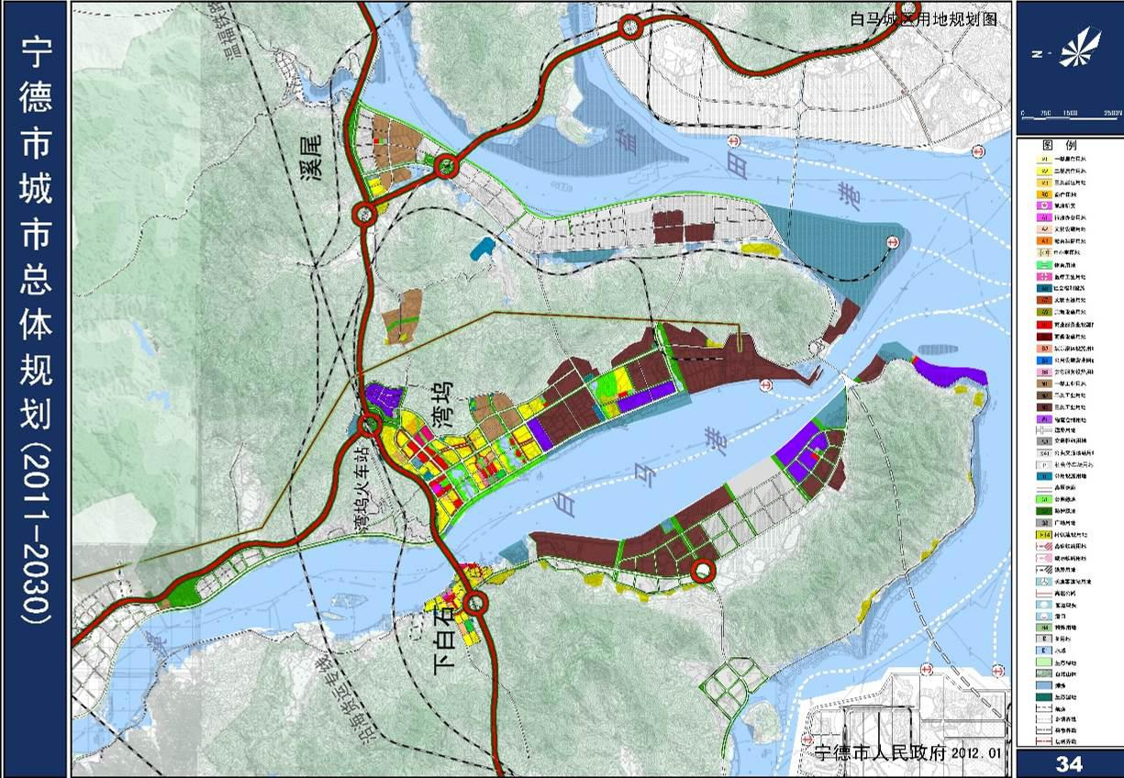
青拓集团
本项目位置

图1.1-1 宁德城市总规白马城区用地规划图
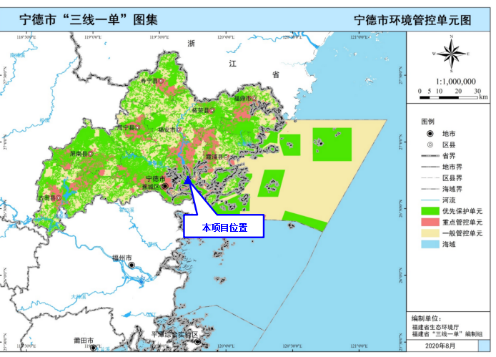
图1.1-2 宁德市环境管控单元图
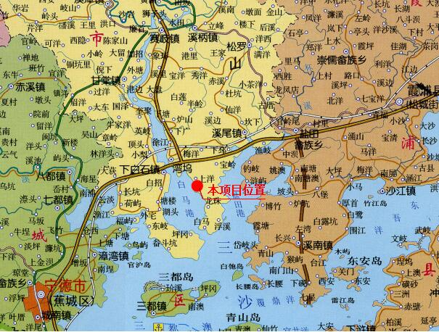
图1.1-3 地理位置图

二、建设项目工程分析
建设  内容 | 2.1 建设内容  2.1.1本项目基本情况  （1）项目名称：钢渣综合利用技改项目  （2）建设单位：福安市青拓环保建材有限公司  （3）建设地点：福建省宁德市福安市湾坞镇上洋村福安市青拓环保建材有限公司厂区内。  （4）建设性质：技改  （5）总 投 资：投资总额200万元，环保投资10万元，占总投资5%。  （6）工程规模：建设一条钢渣综合利用生产线，生产路基垫层138t/a和钢渣细粉12t/a。  2.1.2 项目组成及建设内容  本项目利用公司现有厂房，建设一条钢渣综合利用生产线，主要建设2台破碎机、1台筛分机、1台搅拌机及辅助设施。采用破碎-筛分-搅拌生产工艺，以青拓集团精炼渣磁选铁精矿后的钢渣为原料，形成路基垫层138t/a和钢渣细粉12t/a，占用建筑面积2000m²。  本项目是将矿渣堆棚内已停用的机制砂生产线进行技术改造，机制砂生产线于2018年年底建成，2019年初停产，占地面积2000m²，现有1台破碎机和1台振动筛，本次技改将现有设备全部拆除，利用其生产场地。  项目组成及建设内容见表2.1-1。  表2.1-1 工程项目组成及建设内容一览表  类别 名称 建设内容 备注  主体 工程 钢渣综合利用车间 原有矿渣堆棚面积26568m²，划出2000m²区域建设机制砂生产线，机制砂生产线已建成处于停用状态。现利用已停用的机制砂生产线生产场地，建设一条钢渣综合利用生产线，年产12万吨钢渣细粉和138万吨路基垫层，占地面积2000m²。 依托现有  新增设备包括1台搅拌机、2台破碎机、1台筛分机等； 新建  原料堆场 在钢渣综合利用车间南侧新建一个半封闭的本项目原料堆场，三面围挡，设置洒水设施抑尘； 新建  成品堆场 在钢渣综合利用车间东北侧新建两个半封闭的成品堆场，分别是1个钢渣细粉堆场（90m²）和1个路基垫层堆场（240m²），设置洒水设施抑尘。 新建  公辅工程 办公楼 原有办公楼长40.6m，宽19m，五层，总高约20m，轴线面积3857m²。 依托现有  循环水泵房 原有循环水泵房：长10.0m、宽 5.0m，单层约5.0m，轴线面积50.0m²；冷却塔2台；循环水池长6.4m、宽 3.2m.、水池深3.0m。 依托现有  生产电气室 原有生产电气室，长21.14m，宽19.83m，变压器室部分高5.5m，电气室高5.5m，轴线面积419.2m²。 依托现有  供电设施 从鼎信科技引入电源 依托现有  消防设施 原有消防水池占地面积约60.0m²，池长11.0m、宽11.0m.、水池深3.5m，设置室外消火栓。 依托现有  给排水设施 给水设施：循环冷却水系统、消防给水系统、生产给水系统； 排水设施：生产排水系统、雨水排水系统。 依托现有  机修 原有机修车间长23.8m，宽 16.9m，单层，轴线面积402m²。 依托现有  运输工程 废渣运入：废渣由运输车运输至厂内堆渣棚； 产品外运：大部分产品依托青拓物流 5#泊位外运，少量由汽车外运。 依托现有  环保工程 废水处理系统 本工程主要废水为生活污水和初期雨污水。生活污水采用地埋式化粪池处理，化粪池设计处理规模29m³ /d；初期雨污水采用“沉淀+过滤”处理，企业建设了一座容积为480m³的初期雨水池；分别处理后一并排入湾坞西污水处理厂统一处理。 依托现有  废气处理系统 原矿渣堆棚设置顶棚且四周围挡，但无集气、喷淋等环保设施；本工程拟在生产区域内设置喷洒设施，有组织废气为破碎、筛分、搅拌、皮带传送过程产生的废气，各自集气后，经布袋除尘处理，由一根15米高排气筒排放；无组织粉尘定期洒水及车间通风，运输过程使用篷布遮盖。 新建  固废处理系统 生活垃圾经环卫部门统一收集处理。 /  除尘灰作为一般固废，回用于公司矿渣微粉生产线。 /  原废机油产生量为0.5t/a，暂存公司危险废物暂存间，占地面积24m²。本项目废机油产生量为0.5t/a，暂存于公司原有危险废物暂存间，统一委托有资质单位处置。 依托现有  应急设施 该公司已建成容积为400m³的事故应急池。 依托现有  2.1.3 建设规模和产品方案  本项目生产路基垫层138t/a和钢渣细粉12t/a。生产的产品路基垫层满足《道路用钢渣》（GB/T 25824），钢渣细粉满足《钢渣细粉》（GB/T28293-2012），具体标准见表2.1-2。技改后全厂产品方案一览表，见表2.1-3。  表2.1-2 具体产品标准一览表  序号 项目 要求 依据  路基垫层 粒径mm ≤60 《道路用钢渣》（GB/T 25824）  浸水膨胀率 ≤2.0%  钢渣细粉 密度/（g/cm³） 2.9 《钢渣细粉》（GB/T28293-2012）  比表面积/（m² /kg） 400  含水量（质量分数）/% 1.0  氯离子含量（质量分数）% 0.06  三氧化硫含量（质量分数）% 4.0  烧失量（质量分数）% 3.0  活性指数% 7d为55；28d为75  活动度比% 95  沸煮安定性 合格  压蒸安全性 6h压蒸膨胀率不大于0.5%  表2.1-3 技改后全厂产品方案一览表（t/a）  产品名称 技改前（万t/a） 增量（t/a） 技改后（万t/a） 年运行时数（h） 备注  矿渣微粉 300 0 300 7707 原有  路基垫层 0 138 138 7200 新增  钢渣细粉 0 12 12 7200 新增  四家公司各自将精炼渣经湿法球磨后磁选出铁精矿，筛下的钢渣外售给福安市青拓环保建材有限公司作为本项目原料，主要成分为氧化钙，含水率约20%，根据福建青拓特钢技术研究有限公司质检部门检测，四家公司精炼渣成分一致，详见表2.1-4。  表2.1-4 成分一览表  原辅料名称 Ni Fe SiO₂ CaO MgO MnO Al₂O₃ Cr₂O₃  钢渣 0.1% 1.81% 23.71% 51.83% 4.83% 2.17% 2.37% 1.69%  2.1.4 项目建设周期  建设期总计16个月，从2023年9月开始至2024年12月结束。  2.1.5 劳动定员及生产制度  劳动定员：现有职工人数80人，本项目员工厂内调配，无新增职工人数。  生产制度：生产车间实行三班二运转工作制，每班12小时，年工作300天。  2.1.6 项目主要生产设备  技改项目生产设备见表2.1-5。  表2.1-5 主要生产设备一览表  序号 设备名称 规格型号 数量  1 输送带 B800 5  2 高频筛 / 1  3 破碎机 GK1620A 2  4 螺旋搅拌机 / 1  5 脉冲除尘器 HMC-96 1  2.1.7 原辅材料消耗  本项目的钢渣原料采用精炼渣湿法球磨磁选后，磁选出铁精矿后的筛下钢渣，来自青拓集团的福建青拓新材料有限公司（15万吨）、福建鼎信实业有限公司（20万吨）、福建青拓镍业有限公司（75万吨）和福建青拓实业股份有限公司（14万吨），剩余钢渣来源暂定。采用钢渣生产路基垫层138t/a和钢渣细粉12t/a，这样既处理了固废，又生产出路基垫层和钢渣细粉，变废为宝，达到了节能减排的作用。四家公司筛下的钢渣采用后八轮运输车（45吨/车）运输至福安市青拓环保建材有限公司矿渣堆棚内的原料堆场暂存。厂外运输路线见图2.1-1。  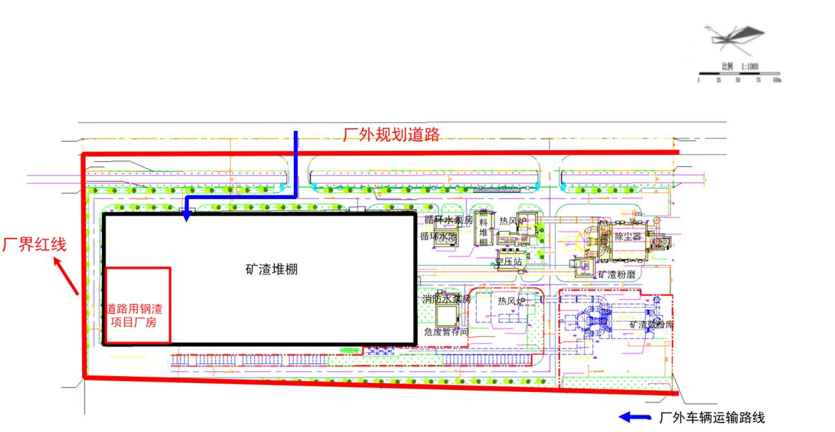  图2.1-1 厂外运输路线图  钢渣为颗粒状，运输过程使用篷布遮盖，在卸车过程采用洒水抑尘，降低粉尘量。本项目主要原辅材料消耗及能源消耗情况见表2.1-6。  表2.1-6 原辅材料及能源消耗一览表  原辅料名称 单位 消耗量 来源 备注  钢渣 万t/a 150 外购 含水率约20%  电 万kwh/a 4875 从鼎信科技引入电源  水 m³/a 3000 利用现有给水管网  2.1.8 给水、排水  （1）给水  技改项目位于福建省宁德市福安市湾坞镇上洋村福安市青拓环保建材有限公司厂区内，本项目供水来源于厂区外城镇管网，生产及生活用水由厂外给水管网接入厂区。  （2）排水  技改项目排水采用雨污分流的形式，主要废水为生活污水和初期雨污水。生活污水采用地埋式化粪池处理，初期雨水采用“沉淀+过滤”处理，分别处理后一并排入湾坞西污水处理厂统一处理。  技改项目无新增职工人数，公司内部调配，福安市青拓环保建材有限公司生活污水的排放量和排放参数基本不变。  （3）消防给水  技改项目消防给水依托公司现有设施。  2.1.9水平衡  本项目无新增职工人数，公司内部调配，福安市青拓环保建材有限公司生活用水量不变。本项目对堆场等产生粉尘区域，通过洒水抑尘降低粉尘对周边环境的影响，按3m³ /d计算，全年工作时间约300天，用水量约为900m³ /a，由当地自来水管网提供，水分部分到产品，部分蒸发，无工艺废水产生。  2.1.10物料平衡  本项目物料平衡见表2.1-7。  表2.1-7 主要物料平衡一览表  投入 产出 备注  序号 物料名称 年用量 （吨/年） 物料名称 年用量 （吨/年）  1 钢渣 1502160 路基垫层 1380000 外售  2 钢渣细粉 120000 外售  3 除尘灰 2117.02 回用  4 废气 42.98  合计 1502160 1502160  2.1.11 总平布局及合理性分析  技改项目建设于福安市青拓环保建材有限公司厂区内现有矿渣堆棚厂房，不新建设厂房。矿渣堆棚厂房四面围挡且有顶棚，厂房内东南侧现有原料装卸车坑和上料输送设备，将矿渣堆棚厂房西北侧划出2000m² 区域作为钢渣综合利用项目车间，车间面积占矿渣堆棚厂房面积的十三分之一；原料堆放在矿渣堆棚厂房内的原料堆场，原料堆场位于钢渣综合利用项目车间南侧，三面围挡且采用洒水抑尘设施，有利于减少工艺过程物流，缩短厂内运输距离，适应产品流转要求。项目初期雨水收集池及事故池位于厂区最低处，有利于初期雨水收集。项目总平布置满足工艺生产流程要求，符合运输、消防、卫生、施工等规范或规定，全面地将所有生产装置、建构筑物、运输道路、管线等进行合理布置。现有工程初期雨水池、应急池、危废暂存间、化粪池位置见总平面布置见图2.1-2。技改项目工程总平布置见图2.1-3。  2.1.12 技改项目与现有工程的依托关系  技建项目建设钢渣综合利用项目，生产路基垫层138t/a和钢渣细粉12t/a。项目生产车间、办公及生活设施、辅助及公用工程、储运工程、废水处理措施、固体废物处理措施依托现有工程。依托工程的可行性分析见表2.1-8。  表2.1-8 依托工程的可行性分析一览表  类别 依托设施 建设内容 可行性  辅助及公用工程 给水系统 项目在矿渣堆棚内，厂区已建给水管网，用水引自厂区外城镇管网，生产及生活用水由厂外给水管网接入厂区。可以满足本项目用水需求。 可行  雨污管网 排水采用雨污分流的形式，已建雨污水管网。本项目没有生产废水排放，初期雨水包含在现有初期雨水内。员工在厂内调配无增减，故厂区现有雨污水管网可以满足本项目需求。 可行  供电 依托厂区现有供电设施，用电从鼎信科技引入电源，可以满足本项目用电需求。 可行  办公及 生活设施 办公及生活设施 依托现有办公及生活设施。本项目员工在厂内调配无增减，故现有办公生活设施可以满足本项目需求。 可行  储运工程 原料堆棚 现有工程原料渣堆棚长216m、宽123m，轴线面积26568m²。现有工程原料堆棚可满足本项目生产储存需求。 可行  环保 工程 废水处理措施 生活污水 本项目员工在厂内调配无增减，办公生活污水经化粪池处理以后排放湾坞西污水处理厂统一处理。现有工程生活污水处理设施可满足本项目需求。 可行  固废处置 危险废物 依托厂区现有危险废物临时贮存间暂存，贮存量2吨，面积24m²，现有工程0.5t/a。本项目危险废物产生量较少，现有危废暂存间可满足本项目储存需求。 可行  生活垃圾 依托厂区生活垃圾收集设施，由园区环卫部门清运和处置 可行

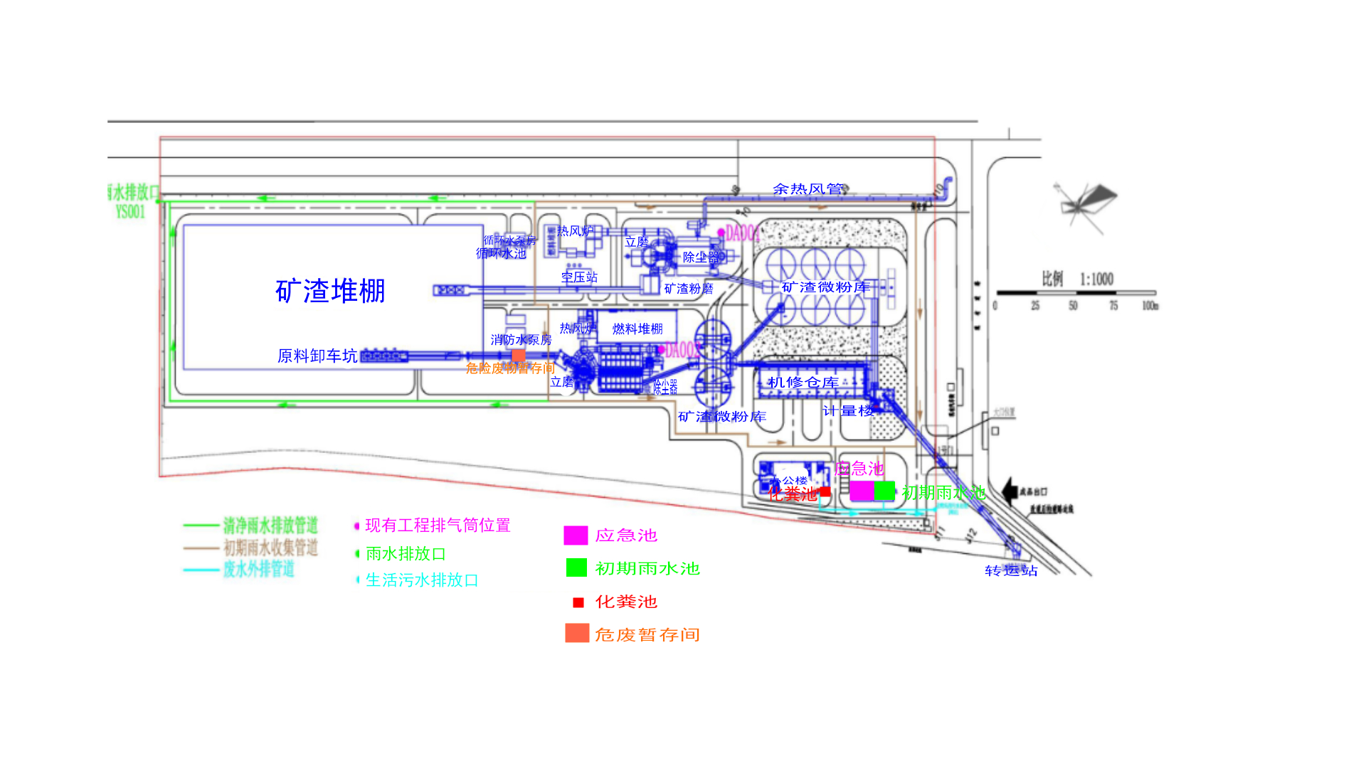
图2.1-2 现有工程总平布置及雨污管网图
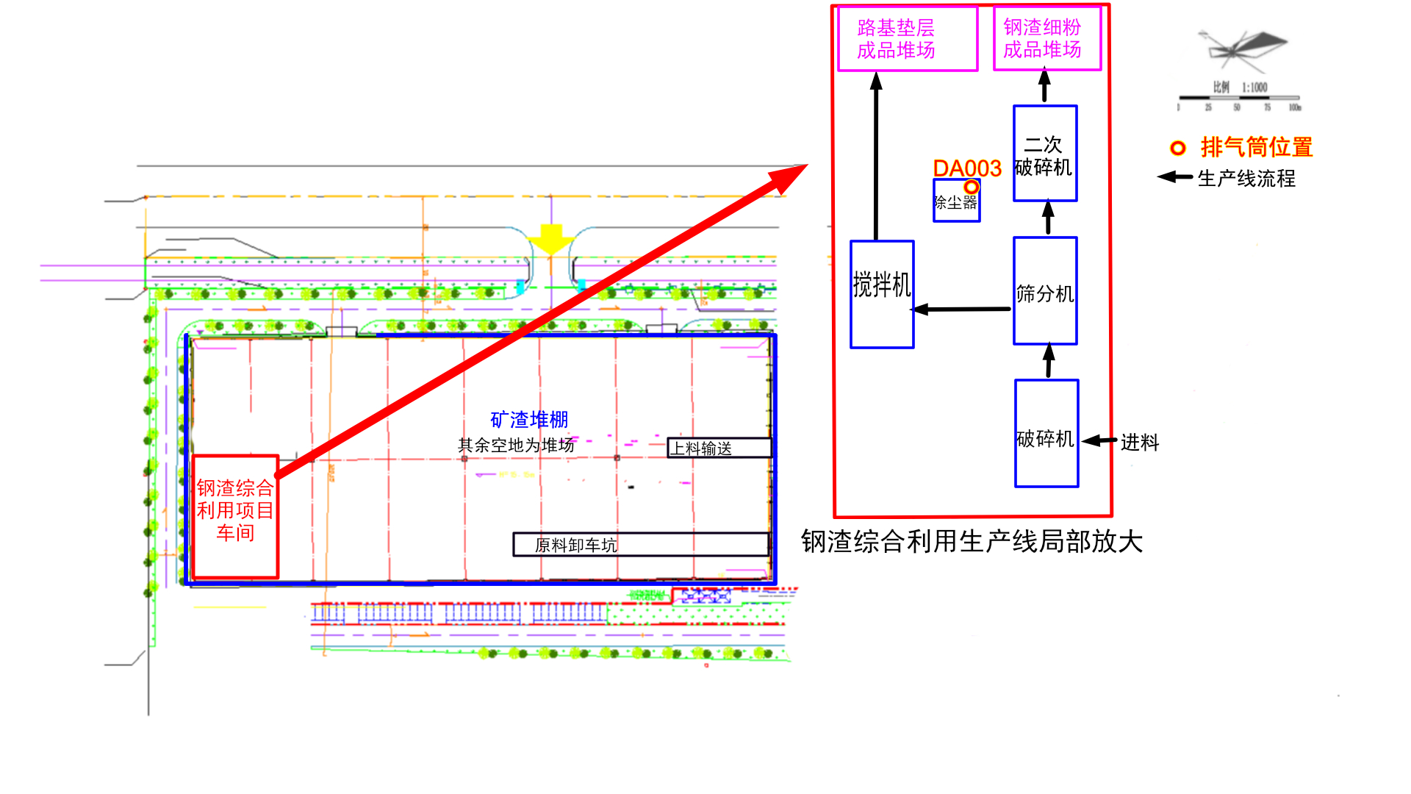
图2.1-3 技改项目工程总平布置图
工艺流程和产排污环节 | 2.2 工艺流程和产排污环节  2.2.1 生产工艺流程  本项目原料主要是福建青拓集团产生的钢渣，福建青拓集团将精炼渣通过冷却、球磨、摇床磁选等工序，将精炼渣中的铁精矿磁选出来自用，摇床磁选后的钢渣外售给本项目作为原料，生产路基垫层及钢渣细粉。  （1）破碎：钢渣通过上料斗进入破碎机进行破碎；  （2）筛分：将破碎后的物料，由输送带运至筛分机，进一步筛分处理，将钢渣细粉筛分出来，用皮带输送至钢渣细粉堆场，其他不同粒径的粗物料通过皮带输送至搅拌机混合搅拌；  （3）搅拌：将筛分出的粗物料经厂区搅拌机搅拌后，生成产品路基垫层。  生产工艺流程及产污环节见图2.2-1和表2.2-1。  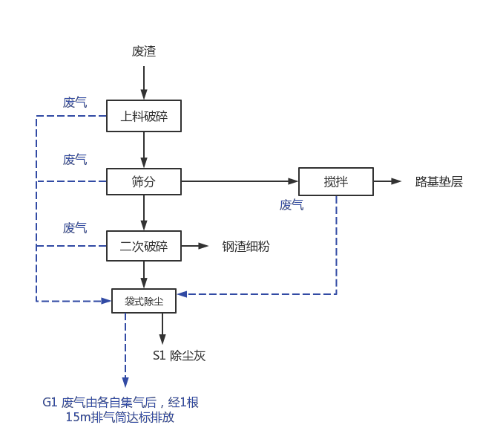  图2.2-1 道路钢渣生产线生产工艺及产污环节图  2.2.2 产污环节分析  根据以上生产工艺流程和产污环节分析，项目除噪声源外的主要污染源、污染防治措施及排放去向汇总情况见表2.2-1。  表2.2-1 污染源及污染防治措施一览表  类别 编号 污染源 污染物主要成份 治理措施及排放去向  废气 G1 破碎、筛分、二次破碎、搅拌和皮带输送废气 颗粒物 各自通过集气后，经过脉冲布袋除尘处理后由一根15m排气筒直排（DA003）  U1 无组织废气 颗粒物 加强车间通风，洒水抑尘，运输过程使用车载篷布遮盖  废水 W1 生活污水 pH、COD、SS、氨氮、BOD 经化粪池处理后排入福安市湾坞西片区污水处理厂  固废 S1 除尘灰 氧化钙 回用于生产  S3 生活垃圾 生活垃圾 由园区环卫部门清运和处置  S5 废机油 危险废物（类别：HW09，代码：900-217-08） 委托有资质单位处置
与项目有关的原有环境污染问题 | 2.3 现有工程概况  福安市青拓环保建材有限公司已建设2条年处理量为150万吨的矿渣微粉生产线，总规模约为300万吨/年。宁德市福安生态环境局（原福安市环境保护局）于2017年10月23日以安环保[2017]121号文对“《福安市青拓环保建材有限公司年处理300万吨工业废渣综合利用项目环境影响报告书》”予以批复，见附件六。  福安市青拓环保建材有限公司年处理300万吨工业废渣综合利用项目于2017年11月开始动工建设。2018年7月建成一条年处理量为150万吨的矿渣微粉生产线（1#生产线）及配套工程，1#生产线于2018年8月投入试运行，建设单位于2019年3月27日组织召开《福安市青拓环保建材有限公司年处理300万吨工业废渣综合利用项目》阶段性竣工环境保护验收会，并通过阶段性竣工环保验收。  2019年9月开始动工建设另一条年处理量为150万吨的矿渣微粉生产线（2#生产线）及配套工程，2#生产线于2020年7月建成，于2020年8月投入试运行，建设单位于2021年1月29日，组织召开《福安市青拓环保建材有限公司年处理300万吨工业废渣综合利用项目》竣工环境保护验收会，并通过竣工环保验收，见附件七。  福安市青拓环保建材有限公司已建成一条机制砂生产线，目前处于停用状态。  表2.3-1 福安市青拓环保建材有限公司建设内容及环评、验收情况一览表  项目名称 生产规模 环评审批部门及审批时间 竣工环保验收时间 备注  福安市青拓环保建材有限公司年处理300万吨工业废渣综合利用项目 2条年处理量为150万吨的矿渣微粉生产线及配套工程 宁德市福安生态环境局（原福安市环境保护局），2017年10月23日，安环保[2017]121号 2019年3月27日阶段性竣工环保验收，2021年1月29日完成验收  机制砂生产线 年生产量为150万吨 / / 停用  2.3.1工程组成  福安市青拓环保建材有限公司年处理300万吨工业废渣综合利用项目，现有工程组成详见表2.3-2。  表2.3-2 年处理300万吨工业废渣综合利用项目现有工程组成  类别 名称 工程内容 建设及运行情况 备注  主体 工程 原料配料系统 ①原料堆棚：原料渣堆棚长216m、宽123m，轴线面积26568m²；②缓冲上料斗：设置6个缓冲上料斗，每个缓冲仓长5m，宽4m，每个料斗轴线面积 20m²；③皮带通廊：皮带通廊净宽3.5m，净高2.5m。 已建成运行  粉磨系统 2 套LGMS5525立磨系统、2个热风炉、2个收尘器及风机房、空气输送斜槽通廊；①立磨系统：钢筋混凝土基础、立磨露天布置；②循环提升机楼长10m，宽9m，6层，建筑物总高约25m，轴线面积540m²，钢结构框架；③热风炉：每个热风炉长25m，宽10m，5层，建筑物总高约20m，轴线面积1250m²；④收尘器及风机房：每个收尘器房长21.14m，宽19.83m，4层，轴线面积1676m²；风机房长10.5m，宽8m，单层，轴线面积84m²；⑤空气输送斜槽通廊：通廊净宽2.5m，净高2.5m 已建成运行  成品储存及汽车散装系统 成品库6×6000t、2×11000t；2座成品转运站，转运站长8m，宽8m，五层，建筑物总高约51.5m，轴线面积320m²。 成品库数量由6×6000t调整为2×11000t，其余没有变化。均已建成运行  燃料系统 燃料堆棚：2座燃料堆棚，长18m，宽9m，燃料为生物质燃料。 已建成运行  公辅工程 办公楼 办公楼长21.6m，宽15m，四层，总高约16m，轴线面积 1296m²。 办公室规模变大，办公楼长40.6m，宽19m，五层，总高约20m，轴线面积3857m²，已建成运行。  循环水泵房 循环水泵房：长10.0m、宽 5.0m，单层约5.0m，轴线面积50.0m²；冷却塔2台；循环水池长6.4m、宽 3.2m.、水池深3.0m。 已建成运行。  生产电气室 长21.14m，宽19.83m，变压器室部分高5.5m，电气室高5.5m，轴线面积419.2m²。 已建成运行。  供电设施 从鼎信科技引入电源 已建成运行。  消防设施 占地面积约60.0m²；消防水池长11.0m、宽11.0m.、水池深 3.5m，设置室外消火栓。 已建成运行。  给排水设施 给水设施：循环冷却水系统、消防给水系统、生产给水系统； 排水设施：生产排水系统、雨水排水系统。 已建成运行。  机修 长36m，宽9m，单层，轴线面积 324m²。 机修车间规模变大，长23.8m，宽 16.9m，单层，轴线面积402m²， 已建成运行。  运输工程 废渣运入：废渣由车辆运输至厂内堆渣棚； 产品外运：大部分产品依托青拓物流 5#泊位外运，少量由汽车外运。 已建成运行。  环保工程 废水处理系统 本工程主要废水为生活污水和初期雨污水。生活污水采用地埋式化粪池处理，化粪池设计处理规模29m³ /d；初期雨污水采用“沉淀+过滤”处理，企业建设了一座容积为480m³的初期雨水池；分别处理后一并排入湾坞西污水处理厂统一处理。 已建成运行。  废气处理系统 热风炉燃料燃烧废气与粉磨、输送工序产生的粉尘经低压长袋脉冲袋式布袋收尘器收集后通过35m高排气筒排放。 排气筒高度由35m变为40m， 已建成运行。  固废处理系统 员工生活垃圾经环卫部门统一收集处理；生物质燃料烧灰渣作为原料与废渣掺和处理后作为产品外售。 生物质燃料灰渣处置方式由外售改为自行利用，已建成运行。  应急设施 建设容积为400m³的事故应急池 已建成运行  2.3.2建设内容  福安市青拓环保建材有限公司已建成2条年处理量各150万吨的矿渣微粉生产线（年产300万吨矿渣微粉）及一条年生产150万吨的机制砂生产线。  2.3.3总平布置  公司现有工程厂区总平布置及雨污管网见附图五。  2.3.4生产工艺流程  （一）矿渣微粉生产线  进料：外来的原料渣由汽车运进厂内堆棚，采用轮式装载机倒运堆料。原料堆棚采用宽2×40m的大跨度条形钢结构堆棚，顶部带顶棚，四周围蔽。堆棚内的物料由轮式装载机送至缓冲上料斗，经定量给料机计量后，由胶带输送机经螺旋喂料机送入立磨系统。  立磨：原料渣从进料口落在磨盘中央，同时热风炉产生的热风从进风口进入磨内，电机通过减速机带动磨盘转动，投入立磨内的矿渣原料被磨辊在旋转的磨盘上挤压，随着磨盘的转动，物料在离心力的作用下，向磨盘边缘移动，经过磨盘上的环形区时受到磨辊的碾压而粉碎，粉碎后的物料在磨盘边缘被风环高速气流带起，经过位于立磨上部的选粉机分选后，大颗粒直接落到磨盘上重新粉磨，合格细粉随气流一起出磨，进入低压长袋脉冲袋式收尘器中收集，即为产品，含有水分的物料在热气流的接触过程中被烘干。  成品入库：由低压长袋脉冲袋式收尘器收集到的矿渣微粉成品经封闭的空气输送斜槽、斗式提升机送入成品库储存。  公司现有工程矿渣微粉生产线成品为粉末状，为了得到最大的经济效益，在整个生产过程中均采用负压封闭模式运作，能有效防止矿渣粉的外泄逸散，具体工艺流程及产污环节见图2.3-1。

图2.3-1 矿渣微粉生产线生产工艺流程及产污环节图
与项目有关的原有环境污染问题 | （二）机制砂生产线  原料通过给料输送、破碎制砂、筛分等多道工序，生产机制砂，目前处于停用状态。  2.3.5工程污染物排放及达标情况  目前机制砂生产线处于停用状态，因此只对矿渣微粉生产线进行工程污染物排放及达标情况进行分析。  2.3.5.1废气  公司现有工程有两条矿渣微粉生产线，有组织废气均为立磨系统排放的粉尘、生产线上各转接点产生的粉尘、生物质燃料燃烧尾气和余热废气。每条生产线各有一根排气筒，分别为1#立磨系统排气筒（DA001）和2#立磨系统排气筒（DA002）；无组织粉尘主要为立磨返料系统产生的粉尘、成品斜槽中部排气产生的粉尘、成品输送转载点(入库斗提机进料端)产生的粉尘、矿渣微粉库顶除尘器排放的粉尘及成品库底装车除尘器产生的粉尘、生物质燃料在燃料仓内卸料产生的粉尘、原料堆场扬尘等。  1#立磨系统排气筒（DA001）废气主要为余热尾气、生物质燃烧废气和立磨粉尘一起经过低压长袋脉冲袋式收尘器处理后通过一根40m高排气筒排放；2#立磨系统排气筒（DA002）废气主要为热风炉燃烧废气、立磨系统及各转载点粉尘一起经过低压长袋脉冲袋式收尘器处理后通过一根40m高排气筒排放。  根据公司委托福建九五检测技术服务有限公司于2023年3月20日开展的自行监测报告（见附件八）。  1#立磨系统排气筒出口颗粒物排放浓度在5.3~6.8mg/m³，平均放速率为1.5kg/h；2#立磨系统排气筒出口颗粒物排放浓度在13.2~15.6mg/m³，平均放速率为2.32kg/h；符合《大气污染物综合排放标准》（GB16297-1996）表2新污染源大气污染物排放限值（颗粒物≤120 mg/m³，40m排气筒排放速率≤39kg/h）。  1#立磨系统排气筒出口和2#立磨系统排气筒出口SO₂排放浓度均小于3mg/m³，1#立磨系统排气筒出口NO_{X}排放浓度在71~78mg/m³，2#立磨系统排气筒出口NO_{X}排放浓度在14~19mg/m³，符合《轧钢工业大气污染物排放标准》（GB28665-2012）中表2规定的排放浓度限值（SO₂≤150 mg/m³、NO_{X}≤300 mg/m³）。  厂界无组织排放监控点颗粒物最大监测浓度值分别为0.320mg/m³，符合《大气污染物综合排放标准》（GB16297-1996）表2新污染源大气污染物排放限值（颗粒物≤1.0 mg/m³）。  2.3.5.2废水  （1）生产废水  生产废水为立磨设备、除尘器风机冷却水，仅温度升高，经沉淀、冷却后循环使用，为清净水，为了控制循环水中盐类的浓度，采用间歇排掉少量沉淀下来的循环水，主要含有钙、镁等无机盐，属于清洁下水，随厂区雨水管网排放。  （2）生活污水  生活污水采用地埋式化粪池处理， 初期雨污水采用“沉淀+过滤”处理，生活污水与初期雨污水分别处理后一并排入湾坞西污水处理厂统一处理，废水接收函见附件九。  2.3.5.3固废  固体废弃物为一般固体废物和危险废物。一般固废包括燃料燃烧炉渣及生活垃圾等。生活垃圾由湾坞防卫所收集处理，燃料燃烧炉渣与现有工程原料（水淬渣和球磨渣）混合后经立磨系统处理后作为产品外售；危险废物包括维修产生的维修抹布、废机油等。其中；维修抹布（900-041-49）全部混入生活垃圾一同处理，废机油（HW08 900-249-08）委托福建省三明辉润石化有限公司处置，委托协议见附件十。  2.3.5.4噪声  公司委托福建省冶金产品质量检验站有限公司于2023年9月12日~13日对厂界噪声进行监测，监测期间厂界昼间噪声监测值为54~60dB、夜间噪声监测值51~54dB，符合《工业企业厂界环境噪声排放标准》（GB12348-2008）中3类标准，即昼间≤65dB（A），夜间≤55dB（A）。监测点位见图2.1-2，监测报告见附件十四。  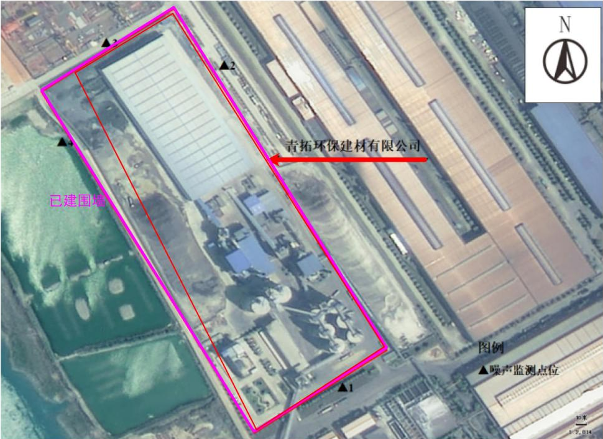  图2.3-2 项目噪声监测点位图  2.3.6现有工程污染物排放量统计  机制砂生产线目前停用，无污染物产生。因此，仅对年处理300万吨工业废渣综合利用项目污染物排放量进行统计，污染物排放量详见表2.3-3。  表2.3-3 现有工程污染物排放量统计 （t/a）  项目 分类 污染物名称 现有工程许可排放量 现有工程实际排放量 是否超出许可排放量  废气 二氧化硫 52.9 43.28 否  氮氧化物 210.71 185.14 否  固废 一般工业固体废物 830.2 449.5 /  危险废物 0.5 2.44 /  注：①现有工程许可排放量源自《福安市青拓环保建材有限公司年处理300万吨工业废渣综合利用项目环境影响报告书》。  ②现有工程实际排放量取值《福安市青拓环保建材有限公司年处理300万吨工业废渣综合利用项目竣工环境保护验收监测报告》。  福安市青拓环保建材有限公司于2023年6月16日取得排污许可证，证书编号：91350981MA2XXNFT6H001Q，见附件十一。  2.3.7与项目有关的原有环境污染问题  与本技改项目有关的现有工程废气、噪声、生活污水排放均实现达标排放，一般固废和危险固废均得到有效处理和处置。污染物年排放量满足排污许可总量控制要求。  本技改项目无生产废水，员工内部调剂，本项目不新增员工，生活污水无增减。废气排放主要为破碎、筛分、混合搅拌和皮带输送过程产生，主要污染物为颗粒物，不新增污染物类型。厂区已建雨污水管网、初期雨水池和事故应急池。  综上，现有工程不存在与本项目有关的环境污染问题。

三、区域环境质量现状、环境保护目标及评价标准
区域  环境  质量  现状 | 3.1 区域环境质量  3.1.1 大气环境质量  本项目所在区域环境空气为二类环境空气功能区，环境空气质量执行《环境空气质量标准》（GB3095-2012）及2018修改单二级标准，详见表3.1-1。  表3.1-1 环境空气评价标准 单位：mg/m³  项目 取值范围 浓度限值 标准来源  SO₂ 年平均 0.060 《环境空气质量标准》 （GB3095-2012）及2018修改单二级标准  24小时平均 0.150  1小时平均 0.500  NO₂ 年平均 0.040  24小时平均 0.080  1小时平均 0.200  CO 24小时平均 4  1小时平均 10  O₃ 日最大8小时平均 0.160  1小时平均 0.200  PM₁₀ 年平均 0.070  24小时平均 0.150  PM_{2.5} 年平均 0.035  24小时平均 0.075  1小时平均 0.3  根据宁德市环境质量概要（二0二二年度），福安市达标天数统计见表3.1-2，主要污染物平均浓度比较见表3.1-3。  表3.1-2 2022年宁德市达标天数情况统计  城市 有效天数统计 达标评价  总达标比例% 一级达标比例% 二级达标比例%  中心城区 365 97.8 62.2 35.6  福安市 365 100 77.3 22.7  福鼎市 363 100 90.6 9.4  霞浦县 365 100 92.6 7.4  古田县 355 99.7 74.6 25.1  屏南县 365 100 89.0 11.0  寿宁县 365 100 72.3 27.7  周宁县 365 100 97.0 3.0  柘荣县 365 100 77.5 22.5  全市 3291 99.8 81.5 18.3  表3.1-3 2021、2022年宁德市主要污染物平均浓度比较  城市 二氧化硫 二氧化氮 可吸入 颗粒物 细颗粒物 一氧化碳 臭氧  2022 2021 2022 2021 2022 2021 2022 2021 2022 2021 2022 2021  中心城区 7 5 16 16 31 38 18 21 1.0 0.9 132 128  福安市 7 8 14 14 33 36 17 21 1.1 0.9 105 105  福鼎市 6 7 7 6 27 31 12 13 1.2 1.4 94 93  霞浦县 5 7 15 16 29 37 15 18 0.8 1.0 78 96  古田县 5 5 8 8 29 39 16 21 1.0 1.1 116 95  屏南县 6 8 6 8 18 22 12 14 0.8 0.9 100 88  寿宁县 4 5 9 8 23 26 11 11 0.8 0.8 118 114  周宁县 5 6 8 8 21 24 11 14 0.7 0.9 72 82  柘荣县 6 7 10 11 21 28 14 15 0.6 0.9 114 108  全市 6 6 10 11 26 31 14 16 0.9 1.0 103 101  备注：SO₂、NO₂、PM₁₀和PM_{2.5}为平均浓度，CO为日均值第95百分位数，O₃为日最大8小时值第90百分位数，CO浓度单位为mg/m³，其他浓度单位均为μg/m³。  因此，项目所在区域6项基本因子SO₂、NO₂、CO、O₃、PM₁₀、PM_{2.5}的浓度均低于《环境空气质量标准》（GB3095-2012）中二级标准限值，福安市属于达标区域。  3.1.2 海水环境质量现状  根据宁德市环境质量概要（2022年度），宁德市近岸海域海水水质状况相比去年总体情况有所改善，具体见表3.1-4。  表3.1-4 宁德市近海海域水质类别比例统计表  站位名称 水质类别 一类～二类水质比例（％） 一类～二类 超标项目  本期 上年同期 本期 上年同期  白马港 劣四类 劣四类 0 0 活性磷酸盐,无机氮  项目地处福安市白马港，划定为四类区，其主导功能为港口、一般工业用水，执行《海水水质标准》（GB3097-1997）第三类海水水质标准，海域沉积物执行《海洋沉积物质量》（GB18668-2002）第二类标准。  海水水质中除无机氮和活性磷酸盐存在超标外，其余各监测项目都可以达到《海水水质标准》（GB 3097-1997）第三类标准。该海域无机氮和活性磷酸盐超标的主要原因，可能受规划区地附近海域沿岸村庄生活污水排放，三都澳口小腹大水体交换能力差的影响。  3.1.3 声环境  本项目位于福建省宁德市福安市湾坞镇上洋村福安市青拓环保建材有限公司厂区内，厂界声环境执行《声环境质量标准》（GB3096-2008）3类标准。项目用地红线外50m范围内无噪声敏感点分布，最近敏感目标上洋村距离厂界760m，根据《建设项目环境影响报告表编制技术指南（污染影响类）》（试行），敏感目标超过50m可以不用噪声现状监测。  表3.1-5 《声环境质量标准》(GB3096-2008)  功能区 适用区域 等效声级Leq（dB（A））  昼 间 夜 间  3类 指以工业生产、仓储物流为主要功能，需要防止工业噪声对周围环境产生严重影响的区域。 65 55  3.1.4 地表水环境质量现状  本项目运营期没有生产废水排放，无新增员工，生活污水的排放量和排放参数基本不变。对项目周边的地表水环境产生影响很小，因此项目地表水环境评价等级为不定级。
环境  保护  目标 | 3.2 环境保护目标  根据现场踏勘，最近居民点位于本项目东侧距离厂界760米。厂界外500米范围内，无自然保护区、风景名胜区、居住区、文化区和农村地区中人群较集中的区域；无地下水集中式饮用水水源和热水、矿泉水、温泉等特殊地下水资源。厂界外50米范围内无声环境保护目标。本项目周边环境关系图见图3.2-1，项目周边环境现状见图3.2-2。

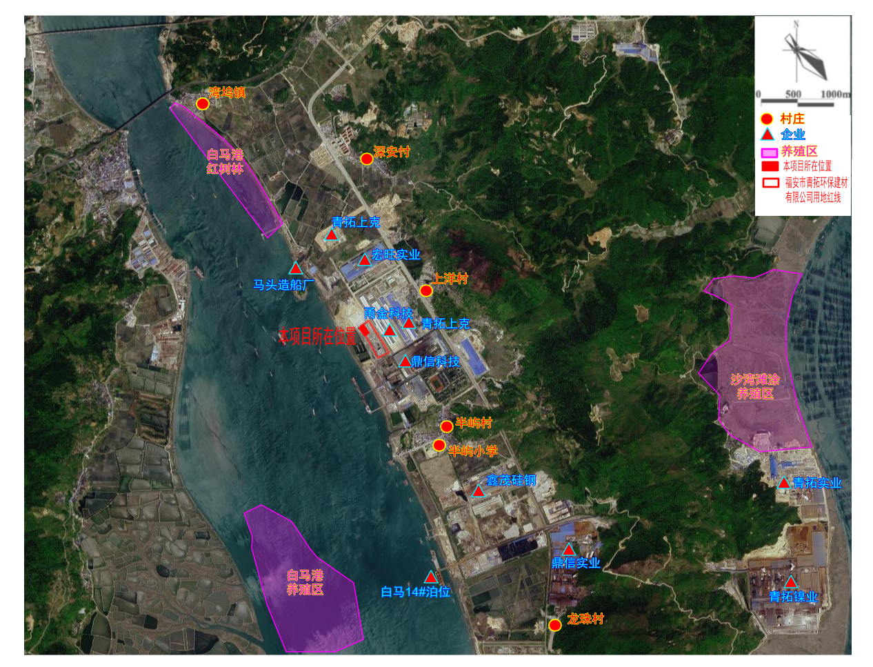
图3.2-1 周边环境关系图
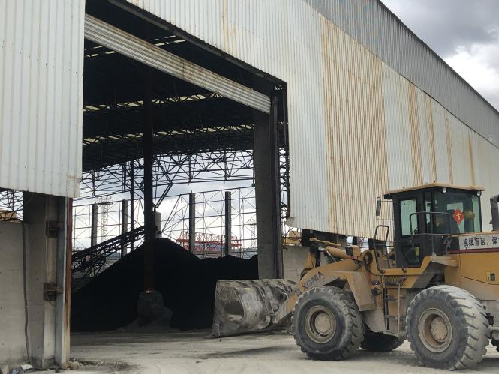 | 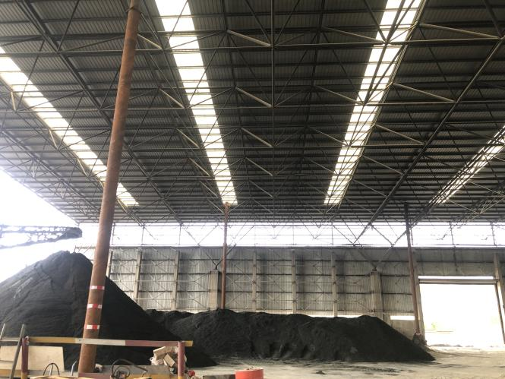
矿渣堆棚东侧大门 | 项目东侧
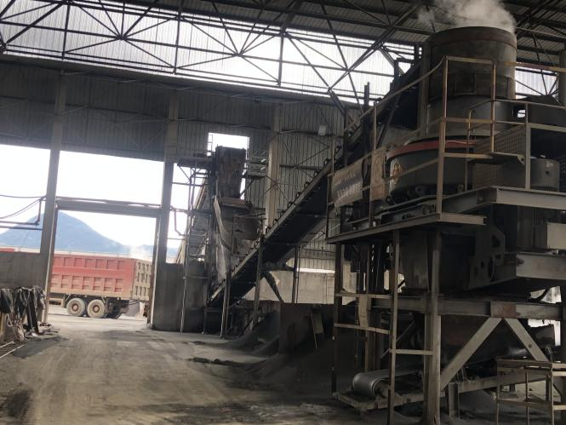 | 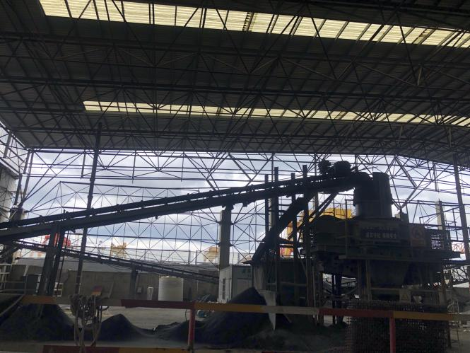
项目西侧 | 项目北侧
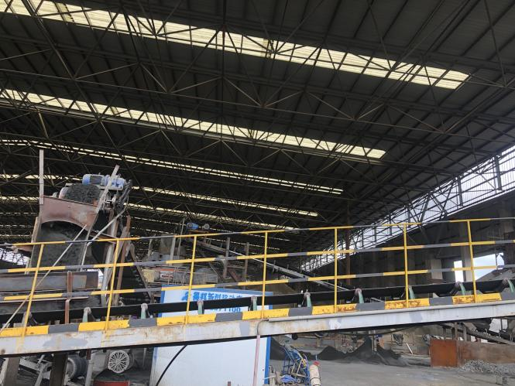 | 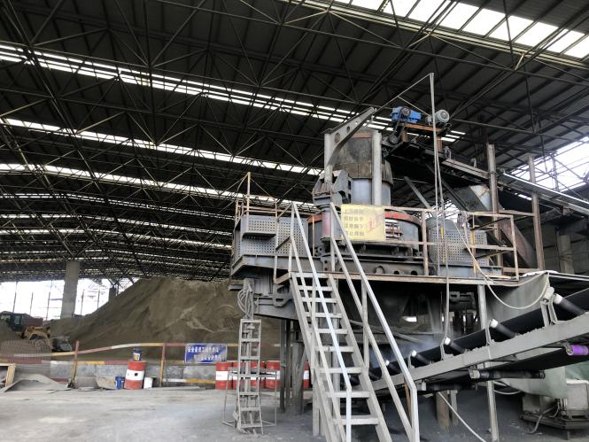
项目南侧
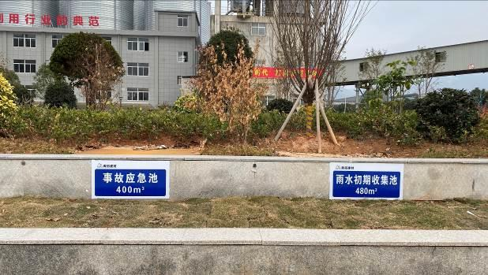
事故应急池（左）和初期雨水池（右）
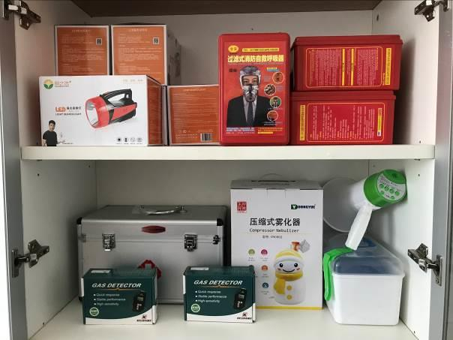 | 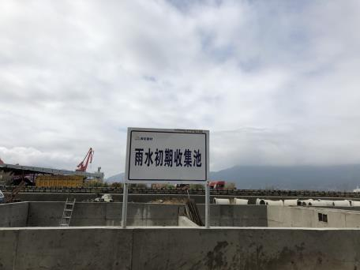
应急物资 | 地埋式化粪池
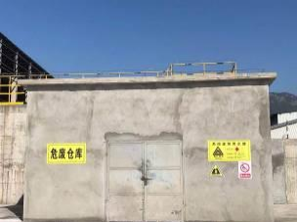 | 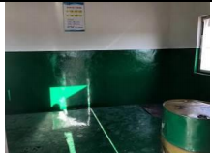
危废暂存间

图3.2-2 项目周边环境现状图

污染  物排  放控  制标  准 | 3.3 污染物排放控制标准  3.3.1 废气  技改项目上料破碎、筛分、搅拌废气中的颗粒物和无组织颗粒物执行《大气污染物综合排放标准》（GB16297-1996）表2中二级排放限值。具体详见表3.3-1。  表3.3-1 有组织废气排放浓度限值  污染物排放环节 污染物名称 最高允许排放浓度(mg/m³) 排气筒高度（m） 最高排放速率（kg/h） 企业边界监控点浓度限值(mg/m³) 来源  上料破碎、筛分、搅拌废气 颗粒物 120 15 3.5 1.0 《大气污染物综合排放标准》（GB16297-1996）表2中二级标准  3.3.2 废水  生活污水经厂区内配套设置的化粪池处理后，达到《污水综合排放标准》(GB8978-1996)表4三级排放标准(湾坞西污水处理厂接管标准)，纳入湾坞西污水处理厂集中处理排放，详见表3.3-2。  表3.3-2 湾坞西污水厂进厂(接管)污水水质要求 单位：mg/L  水质指标 pH（无量纲） COD SS TN NH3-N TP  浓度 6~9 360 300 45 35 3.5  3.3.3 声环境  施工期厂界噪声执行《建筑施工场界环境噪声排放标准》（GB12523-2011）（昼间≤70dB，夜间≤55dB）。运营期项目厂界噪声排放执行《工业企业厂界环境噪声排放标准》（GB12348-2008）中的3类标准，见表3.3-3。  表3.3-3 建设项目噪声排放标准 单位：dB(A)  时段 厂界 评价标准 备注  类别 时段 标准值  施工期 / / 昼间 70 GB12523-2011  夜间 55  运营期 四周厂界 3类 昼间 65 GB12348-2008  夜间 55  3.3.4 固体废物  项目一般工业固废贮存、处置执行《一般工业固体废物贮存和填埋污染控制标准》(GB 18599-2020)有关规定，危险废物临时贮存执行《危险废物贮存污染控制标准》（GB 18597-2023），外运处置执行《危险废物转移联单管理办法》，危险废物的管理执行《福建省环保厅关于应用全省固体废物环境监管平台的通知》。
总量  控制  指标 | 3.4 总量控制  根据环境保护部对“十三五”期间总量控制的要求，我省主要污染物排放总量指标为COD、NH₃-N、NO_{X}、SO₂。  福安市青拓环保建材有限公司现有排污许可总量控制指标见下表3.4-1。  表3.4-1 福安市青拓环保建材有限公司排污许可总量一览表  类别 污染物 名称 现有排放量（t/a） 技改项目 “以新带老” 削减量（t/a） 排放 增减量（t/a） 排放总量 （t/a）  产生量（t/a） 消减量（t/a） 排放量（t/a）  废气 粉尘 266.11 2160 0 21.38 0 +21.38 287.49  SO₂ 52.9 0 0 0 0 0 52.9  NO_{X} 210.71 0 0 0 0 0 210.71  固废 除尘灰 0 2117.02 0 0 0 +2117.02 2117.02  废矿物油 0.5 0.5 0 0.5 0 +0.5 1  注：①现有工程许可排放量源自《《福安市青拓环保建材有限公司年处理300万吨工业废渣综合利用项目环境影响报告书》。  本项目无生产废水，废气主要污染为颗粒物，因此本项目完成后无新增NO_{X}、SO₂总量指标，无需购买总量指标。

四、主要环境影响和保护措施
施工  期环  境保  护措  施 | 4.1 施工期环境污染防治措施  施工期主要是地面施工建设，对环境要素的影响主要是场地施工扬尘、车辆尾气、施工作业噪声、施工人员生活污水、施工废水等排放。本项目施工期将对周围环境产生一定的影响，工程施工期相对生产运营期是短时的，通过相关防治措施控制及管理，影响是暂时的。  4.1.1 施工废气治理措施  ①使用尾气达标排放的工程机械、运输车辆，减少机械和车辆废气造成的环境影响。严格控制车辆超载，运输车辆装载不得超出车厢板高度，并采取遮盖、密闭措施减少沿途抛洒、散落；及时清扫散落在路面上的泥土和建筑材料，定期冲洗轮胎，车辆不得带泥砂出现场。  ②保持施工场地清洁，加强厂区道路洒水降尘。保持施工场地、进出道路以及施工车辆的清洁，可通过及时清扫道路，对施工车辆及时清洗，严格限制车辆超载，以避免沙土泄漏等有效措施来保持场地路面的清洁，减少施工扬尘；对建筑垃圾及弃土应及时处理、清运、以减少占地，防止扬尘污染，改善施工场地的环境。  ③避免大风天气作业。应避免在大风天气进行水泥、黄沙等的装卸作业，对水泥类物资尽可能不要露天堆放，即使必须露天堆放，也要注意加盖防雨布，减少大风造成的施工扬尘。  施工期间尾气排放的NO_{X}、CO和烃类物质将在短期内存在，影响工程所在地区施工现场及其下风向区域，但由于施工期时间不长，排放量不大，施工期汽车产生的NO_{X}、CO和烃类物质对周围环境影响不大。在这期间，尽量做好各方面的维护工作，控制运输车辆的数量。施工期间应该对施工单位加强管理，按进度、有计划地进行文明施工。  4.1.2 施工废水治理措施  施工人员生活设施依托厂区的现有生活设施。少量生活污水及餐饮污水依托原有生活污水处理设施处理。施工废水主要来自汽车机械设备冲洗含油废水以及施工营地泥浆水、水泥混凝土浇筑养护用水等。但浇筑养护用水大多被吸收或蒸发，故其废水排放污染可忽略不计。  4.1.3 施工噪声防治措施  ①加强施工管理，合理安排施工作业时间，严格按照施工噪声管理的有关规定执行，未经环保部门允许严禁夜间进行高噪声施工作业；  ②尽量采用低噪声的工程机械、施工设备，同时尽可能采用施工噪声低的施工工艺；  采取上述措施后可以消减施工期噪声的环境影响。  4.1.4 施工固废处置措施  ①建筑垃圾  建筑施工过程产生的废钢铁、废木料可外售，其余废砖头、废砂土、废瓷（片），可运到垃圾场妥善处置。  ②生活垃圾  生活垃圾收集依托现有垃圾收集设施。每天及时对生活垃圾清理。  表4.1-1 施工期环境管理及主要监督内容一览表  防治对象 防治措施 备注  施工废气 防治措施 使用尾气达标的工程机械和运输车辆  加强厂区道路洒水降尘  避免大风天气作业  施工噪声 防治措施 使用低噪声的工程机械、施工设备和施工工艺 厂界噪声符合《建筑施工场界环境噪声排放标准》（GB12523-2011）（昼间≤70dB，夜间≤55dB）  禁止在12：00～14：00、22：00～6：00进行高噪声作业  水污染 防治措施 施工人员生活污水收集后经化粪池处理，再进入湾坞西污水处理厂进一步处理。  建筑垃圾 处置措施 一般固废：废钢铁、废木料可外售，其余废砖头、废砂土可运到垃圾场妥善处置。  生活垃圾：收集依托现有垃圾收集设施。每天及时对生活垃圾清理。
运营  期环  境影  响和  保护  措施 | 4.2 运营期环境影响和保护措施  4.2.1 大气  4.2.1.1 污染源强核算  （1）有组织废气  本项目有组织废气主要是在破碎、筛分、搅拌和皮带传送过程中产生的颗粒物，废气通过分别集气后经布袋除尘器处理，处理后由一根15m排气筒（DA003）排放，主要污染物为颗粒物。  根据《第二次全国污染源普查工业污染源产排污系数手册》，破碎筛分工序产生的颗粒物系数为660g/t-产品，搅拌工序产生的粉尘系数为5.92kg/t-产品，同时在搅拌过程中洒水降尘，洒水抑尘可降低粉尘量85%；采用密闭皮带输送机输送方式（进出料口均为密闭状态，产生粉尘均通过传送带密闭收集），有效降低投料、出料过程产生的粉尘对环境的影响，皮带输送产生的粉尘量按照产品产量的0.0005%计算。  根据以上产污系数，废气量81150万Nm³/a（11.27万m³/h），颗粒物产生浓度1220mg/m³，本项目保守计算废气量150000m³/h，颗粒物产生浓度2000mg/m³。本项目破碎、筛分、搅拌和皮带传送废气经各自集气后（集气效率按照99%计算），经布袋除尘器处理，处理效率99%，颗粒物排放浓度20mg/m³，排放速率3kg/h，排放量为21.38t/a，满足《大气污染物综合排放标准》（GB16297-1996）表2中二级排放限值（颗粒物排放浓度≤120mg/m³，15m排气筒排放速率≤3.5kg/h）。  （2）无组织废气  本项目无组织废气主要为生产过程中外溢的粉尘废气及堆场产生的无组织粉尘废气。  在破碎、筛分、搅拌和皮带传送过程中集气效率99%，约1%无组织散逸，则无组织粉尘产生量21.6t/a；  矿渣堆棚四周围挡，加盖防雨棚，地面均已硬化。堆场在矿渣堆棚内，堆场区域四周设置围挡，经采取洒水抑尘及厂区通风等措施，堆场无组织粉尘降尘效率按照85%计算，约15%无组织排放，则无组织粉尘排放量3.24t/a，0.42kg/h。  钢渣在运输及卸车过程中，会产生少量的粉尘，在运输过程中需降低车速，减少颠簸，同时洒水抑尘，并用车载篷布遮盖，减少在运输过程中的无组织粉尘；在卸车过程采用洒水抑尘降低粉尘量。经合理处置后，运输及装卸过程产生的粉尘很少，可忽略不计。  技改项目污染物产排情况详见表4.2-1。

表4.2-1 废气污染源源强核算结果及相关参数一览表
排放形式 | 生产线/设备名称 | 污染源 | 污染物 | 产生源强 |  |  |  | 治理措施 | 去除率  （%） | 排放源强 |  |  |  | 排气筒概况 |  |  | 排放时间h/a
 |  |  |  | 核算方法 | 产生废气量  （m³/h） | 产生浓度(mg/m³) | 产生量(t/a) |  |  | 排放废气量  （m³/h） | 排放浓度(mg/m³) | 排放速率(kg/h) | 排放量(t/a） | 高度m | 内径m | 温度℃
有  组  织 | 钢渣综合利用项目 | 钢渣综合利用项目废气G1 | 颗粒物 | 系数法 | 150000 | 2000 | 2160 | 集气后统一经1套布袋除尘器处理后，通过1根15m高排气筒排放。（DA003） | ≥99 | 150000 | 20 | 3 | 21.38 | 15 | 2.0 | 25 | 7200
无组织 |  | 无组织废气 |  | 系数法 | / | / | 21.6 | 加强车间通风，洒水抑尘，运输过程使用车载篷布遮盖。 | 85% | / | / | 0.42 | 3.24 | 40m×50m×15m
有组织：颗粒物21.38t/a；无组织：颗粒物3.24t/a

（3）废气污染物排放量核算
表4.2-2 大气污染物有组织排放量核算表
序号 | 排放口编号 | 污染物 | 核算排放浓度/  （mg/m³） | 核算排放速率/  （kg/h） | 核算年排放量/  （t/a）
一般排放口
1 | DA003 | 颗粒物 | 20 | 3 | 21.38
一般排放口合计 |  | 颗粒物 |  |  | 21.38
有组织排放
有组织排放总计 |  | 颗粒物 |  |  | 21.38
表4.2-3 大气污染物无组织排放量核算表
序号 | 排放口编号 | 产污  环节 | 污染物 | 主要污染防治措施 | 国家或地方污染物排放标准 |  | 年排放量/  （t/a）
 |  |  |  |  | 标准名称 | 浓度限值/  （mg/m³）
1 | / | 破碎、筛分、搅拌和皮带传送过程及堆场 | 颗粒物 | 加强车间通风，洒水抑尘，运输过程使用车载篷布遮盖。 | GB16297-1996《大气污染物综合排放标准》表2中二级标准 | 1.0 | 3.24
无组织排放
无组织排放总计 |  |  |  | 颗粒物 |  | 3.24
表4.2-4 大气污染物年排放量核算表
类型 | 污染物 | 年排放量/（t/a）
有组织排放 | 颗粒物 | 21.38
无组织排放 | 颗粒物 | 3.24
表4.2-5 大气排放口基本情况表
序号 | 排放口编号 | 污染物种类 | 排放口地理坐标 |  | 排气筒高度（m） | 排气筒出口内径（m）
 |  |  | 经度 | 纬度
1 | DA003 | 颗粒物 | 119.71811 | 26.79419 | 15 | 2.0

4.2.1.2 环境影响分析
（1）正常工况排污分析
技改项目废气各自集气后纳入共用的1套布袋除尘器处理，尾气通过1根15m高排气筒（DA003）排放。有组织颗粒物排放浓度20mg/m³，排放速率为3kg/h，排放量为21.38t/a；无组织粉尘排放量3.24t/a，0.42kg/h。废气中颗粒物满足《大气污染物综合排放标准》（GB16297-1996）表2中二级排放限值（颗粒物排放浓度<120mg/m³，15m排气筒排放速率≤3.5kg/h）。对评价范围内的大气环境影响较小，不会改变评价范围内的大气环境功能。项目排放废气污染物的厂界外短期贡献值浓度不会超过环境质量浓度限值，厂区周边大气满足环境质量标准，不需设置大气环境防护距离。

（2）非正常工况排污分析
对生产运行中产生的污染源和污染物进行了有效的控制，确保正常生产情况下外排污染物对环境的影响最小。在生产工艺上虽然采取了防止事故污染的控制措施，但仍有可能出现频率极低和不可预计的事故状况，此时将出现超过正常生产时的污染物排放量，以下按不利情况考虑，对典型非正常工况条件下的排放情况进行分析。除尘器故障，引起除尘效率下降，从而造成污染物的非正常排放。按照实际操作经验，该出现故障时除尘器的效率下降至80％。非正常源项估算除尘器的非正常源强见下表4.2-6 。
表4.2-6 废气处理设施故障非正常排放源强
污染源  项目 |  | 排放浓度(mg/m³) | 排放量(kg/h) | 排气筒风量（m³/h）
钢渣综合利用项目废气 | 颗粒物 | 220 | 60 | 150000
建设单位应加强设备的维护和管理，减少非正常排放情况发生。

4.2.1.3 环保措施
（1）有组织废气治理
本项目有组织废气主要为破碎、筛分、搅拌和皮带输送过程产生的废气，废气中主要污染物为颗粒物，废气各自集气，统一经1套脉冲布袋除尘器处理后，通过1根15m高排气筒排放（DA003）。
低压长袋脉冲袋式收尘器是在总结各种袋式除尘器的基础上发展起来的一种新型、高效袋式除尘器。主要由灰斗、过滤室、净气室、支架、提升阀、喷吹清灰装置等部分组成。工作时，含尘气体由进风口进入，经过灰斗时，气体中部分大颗粒粉尘受惯性力作用被分离出来，直接落入灰斗底部，较小的粉尘随气流转折向上进入过滤室，并被阻留在滤袋外表面，净化了的烟气进入袋内，净化后的气体经滤袋口进入上箱体后，由出风口排出。低压长袋脉冲袋式收尘器是具有先进水平的高效袋式除尘设备，是一种处理风量大、清灰效果好、除尘效率高、运行可靠、维护方便、占地面积小的大型除尘设备。
根据《环境保护产品技术要求 脉冲喷吹类袋式除尘器》(HJ/T328-2006)中对布袋除尘器性能要求除尘效率需≥99.8%，故本项目低压长袋脉冲袋式收尘器除尘效率可达99%以上。处理后粉尘排放浓度可以符合《大气污染物综合排放标准》(GB16297-1996)表2中二级排放限值（颗粒物排放浓度<120mg/m³）。
因此，本项目废气各自集气后纳入1套布袋除尘器处理，尾气通过1根15m高排气筒（DA003）排放，能够达标排放，对周围环境影响不大，治理措施可行。
（2）无组织废气治理
技改项目无组织废气主要为生产过程中外溢的粉尘废气及堆场产生的无组织粉尘废气。矿渣堆棚四周围挡，加盖防雨棚，地面均已硬化，堆场在矿渣堆棚内，堆场区域四周设置围挡，经采取洒水抑尘及厂区通风等措施，减少无组织排放；在破碎、筛分、搅拌和皮带传送过程中均采用密闭等操作措施减少无组织排放，加强车间通风，洒水抑尘；钢渣在运输过程中，会产生少量的运输粉尘，在运输过程中需降低车速，减少颠簸，同时洒水抑尘，并用车载篷布遮盖，减少在运输过程中的无组织粉尘，经合理处置后，运输过程产生的粉尘很少，减少对周边环境的影响，能够达标排放，对周围环境影响不大，治理措施可行。

4.2.2 废水
4.2.2.1废水污染源
（1）抑尘用水：本项目对原料堆场及产品堆场等产生粉尘区域，通过洒水抑尘降低粉尘对周边环境的影响，用水量约为3000m³/a，由当地自来水管网提供，水分进入到产品或挥发，无工艺废水产生。
（2）初期雨水
本项目在原矿渣堆棚内建设，不新增用地，初期雨水包含在现有工程雨水内，依托现有的初期雨水池收集处理。本项目初期雨水已纳入全厂初期雨水总量。
（3）项目无生产废水产生。项目生产的劳动定员由福安市青拓环保建材有限公司内部调配，厂区不新增加新的人员，因此不增加生活污水的排放，生活污水依托厂区内地埋式化粪池处理后排放湾坞污水处理厂进一步处理，园区污水管网已建成。

4.2.3 噪声
4.2.3.1 污染源强核算
项目主要噪声为普通生产机械的运行噪声，包括筛分机、破碎机、搅拌机、除尘器等设备工作时产生的噪声，噪声源强范围在70~90dB（A），项目主要设备噪声源强如表4.2-7所示。

表4.2-7 项目主要噪声源强一览表
位置 | 设备名称 | 数量  （台/套） | 源强dB（A） | 治理措施 | 降噪效果  dB(A)
1 | 输送带 | 5 | 70-80 | 隔声、减振 | 10
2 | 高频筛 | 1 | 90 | 隔声、减振 | 10
3 | 破碎机 | 2 | 70-80 | 隔声、减振 | 10
4 | 螺旋搅拌机 | 1 | 80 | 隔声、减振 | 10
5 | 脉冲除尘器 | 1 | 90 | 隔声 | 10
4.2.3.2 环境影响分析
本评价建议选购低噪声生产设备，对设备基础减振处理，设备放置在车间内或房间内，通过基础减振、厂房隔声等措施来减少噪声对外界的影响，风机设置隔声罩，本项目周边200m范围没有声敏感目标，项目建成后产生的噪声对厂界周边声环境影响较小，不会出现扰民问题。
4.2.3.3 环保措施
项目噪声主要来源于破碎机、筛分机、搅拌机等工作时产生的噪声。声源强度一般介于70～90dB（A）间。噪声主要防治措施如下：
（1）从声源上降噪：
根据本项目噪声源特征，建议在设计和设备采购阶段，在满足工艺设计的前提下，优先选用低噪声、低振动型号的设备，从而从声源上降低设备本身的噪声。
为防止振动产生的噪声污染，扩建项目各类噪声设备、泵和风机均设置单独基础，并加设减振垫，以防治振动产生噪音。各种泵的进、出口均采用减振软接头，以减少泵的振动和噪声经管道传播。
（2）从传播途径上降噪：除选择低噪设备外，在安装上注意到风机等本身应带减振底座，安装位置具有减振台基础，主排风管在风气出口要配置消声器，排风管道进出口加柔性软接头。对于设置在屋顶的风机或排气口考虑加设风机隔声罩，以降低风机噪声对周围环境的影响。
建筑物隔声：技改项目所有生产设备均在车间内，因此噪声源均封闭在室内。通过建筑物封闭隔声措施并在房屋内壁铺设吸声材料，应至少可以降低噪声10dB（A）以上。
（3）合理布局：将主要高噪声生产设备布置在车间内部。采用“闹静分开”和合理布局的设置原则，尽量将高噪声源远离噪声敏感区域或厂界。在车间、厂区周围建设一定高度的隔声屏障，如围墙，减少对车间外或厂区外声环境的影响。
（4）加强管理：平时加强对各噪声设备的保养、检修与润滑，保证设备良好运转，减轻运行噪声强度，杜绝因设备不正常运转时产生的高噪声现象。
采取以上措施后可确保厂界噪声能够满足《工业企业厂界环境噪声排放标准》（GB12348-2008）相关标准要求，不会对周围环境产生明显影响。

4.2.4 固体废物
4.2.4.1 污染源强核算
（1）工业固废
技改项目的固体废弃物分为一般固体废物和危险废物。一般固废包括除尘灰和生活垃圾等；危险废物包括产生的废机油等。
①一般固体废物
项目除尘器收集的粉尘回用于生产。
②危险废物
废机油：主要来自于生产设备维修过程产生的废机油，属于《国家危险废物名录》（2021年版）中HW08号：废矿物油与含矿物油废物，危废代码：900-249-08，委托有资质单位进行处理。
（2）生活垃圾
项目生产的劳动定员由福安市青拓环保建材有限公司厂区内部调配，本项目不新增加新的人员。生活垃圾收集处理依托福安市青拓环保建材有限公司厂区原有设施处理。生活垃圾由园区环卫部门清运和统一处置。
表4.2-8 一般固体废物污染源源强及处置一览表（单位：t/a）
装置 | 固体废物名称 | 固废属性 | 废物代码 | 产生量 |  |  |  |  | 处置措施 |  | 最终  去向
 |  |  |  | 核算方法 | 产生量  （t/a） | 形态 | 主要成分 | 有害成分 | 暂存场所 | 转运周期
除尘器 | 除尘灰 | 一般固废 | 900-999-66 | 类比法 | 2117.02 | 固态 | 氧化钙 | / | 原料堆场 | 一个月 | 回用于生产
日常办公 | 生活垃圾 | 生活垃圾 | / | 产污系数法 | 24 | 固态 | 生活垃圾 | / | 环卫部门统一  处理 | 一天 | 垃圾填埋场
表4.2-9 危险废物贮存场所基本情况一览表（单位：t/a）
序号 | 固体废物名称 | 生产工序 | 产生周期 | 暂存周期 | 最大存量 | 暂存场所 | 属性 | 危废类别 | 废物代码 | 产生量 | 处置去向
1 | 废机油 | 各工序 | 每半年 | 一年 | 2t | 危废暂存间24m²（依托） | T | HW08 | 900-249-08 | 0.5 | 委托有资质单位处置
危险废物  小计 |  |  |  |  |  |  |  |  |  | 0.5
4.2.4.2 环境影响分析
项目的生产固体废物有一般工业固废和危险废物。其中一般工业固废除尘灰2117.02吨/年，危险废物废机油0.5吨/年，无新增人员，生活垃圾排放量24吨/年。除尘灰即为钢渣细粉，定期外售。
现有工程危险废物临时贮存间面积24m²，贮存量2吨。本项目危险废物产生量较少，现有危废暂存间可满足本项目储存需求。危险废物贮存在危险废物暂存间，按照危险废物管理方法进行管理，委托福建省三明辉润石化有限公司定期处置（处置协议见附件十）。生活垃圾暂存厂内垃圾箱，由环卫部门清运和统一处置。采取以上措施后，固废排放对周边环境影响较小。
4.2.4.3 环保措施
（1）一般固废
生活垃圾暂存设施：在生活区附近设生活垃圾临时存放点。生活垃圾临时存放点经常维护，保证门、盖齐全完好，并定期消毒，由当地环卫部门统一清运处理。此外，在生产区各功能区设置垃圾桶，生活垃圾必须每日定点收集，及时清运至垃圾转运站。
项目所产生的一般固体废弃物得到综合利用或妥善处置，固体废弃物处理处置措施可行。
（2）危险废物
项目危险废物依托福安市青拓环保建材有限公司现有危险废物临时贮存间，面积24m²，危废间贮存量2吨。根据《福安市青拓环保建材有限公司年处理300万吨工业废渣综合利用项目竣工环境保护验收监测报告》，危废贮存间按照《危险废物贮存污染控制标准》（GB 18597-2001），地面和墙裙采用防渗处理（硬化），设置有照明设施（日光灯）和通风设施（换气扇）；危废贮存间内粘贴有《危险废物出入库流程图》；危废贮存间外设置有明显的危险废物警示标识；危废贮存间设置有台账，危废入库时，有计量且登记记录。
对照《危险废物贮存污染控制标准》（GB 18597-2023）的相关要求，福安市青拓环保建材有限公司还应根据危险废物的类别、数量、形态、物理化学性质和污染防治等要求细化设置必要的贮存分区，设分区标识，避免不相容的危险废物接触、混合，不同贮存分区之间应采取隔离措施；隔离措施可根据危险废物特性采用过道、隔板或隔墙等方式；完善相关环境管理要求和危险废物贮存设施环境应急要求；规范危险废物标签尺寸，完善危险废物电子标签。福安市青拓环保建材有限公司应确保危废间日常运行时满足贮存设施运行污染控制要求、容器和包装物污染控制要求、贮存过程污染控制要求、污染物排放控制要求，在日常管理中满足环境监测要求和环境应急要求。
技改项目产生危险废物量0.5吨/年，现有工程产生危险废物量0.5吨/年，合计1吨。所依托的福安市青拓环保建材有限公司设置的危险废物暂存间能满足贮存等要求。公司委托具有危险废物经营许可证资质的委托福建省三明辉润石化有限公司处置，危险废物的贮存和转运应严格按《危险废物贮存污染控制标准》（GB 18597-2023）和《危险废物转移联单管理办法》要求执行。

4.2.5地下水
技改项目在公司现有工程矿渣堆棚的西北侧分隔使用。矿渣堆棚已采用水泥硬化，满足一般污染防治区要求。技改项目生产过程中不产生废水，对地下水的影响极小。

4.2.6土壤
技改项目没有新增用地，没有生产废水产生，车间地面实现硬化防渗。生活废水不会发生对土壤环境的影响的地面漫流等，技改项目对土壤环境的影响极小。

4.2.7 环境风险
4.2.7.1 环境风险因素识别
根据《建设项目环境风险评价技术导则》（HJ169-2018）的规定：风险识别范围包括生产设施风险识别和生产过程所涉及的物质风险识别。
物质危险性识别，包括主要原辅材料、燃料、中间产品、副产品、最终产品、污染物、火灾和爆炸伴生/次生物等。生产系统危险性识别，包括主要生产装置、储运设施、公用工程和辅助生产设施，以及环境保护设施等。危险物质向环境转移的途径识别，包括分析危险物质特性及可能的环境风险类型，识别危险物质影响环境的途径，分析可能影响的环境敏感目标。
（1）生产设施风险识别范围
技改项目生产设施风险识别范围包括以下单元：
生产单元：钢渣综合利用生产线。
储运单元：包括项目堆场以及原料和成品的输送系统。
公用工程单元：包括项目供水、供电、供气、消防系统等。
环保单元：包括废气处理装置。
生产辅助单元：包括各种机械、设备、仪表维修等设施。
（2）物质风险识别范围
依据《国家危险废物名录（2021年版）》和《危险化学品名录》（2015版），对技改项目原辅材料、产品中危险化学品进行判别。技改项目原辅材料主要是钢渣；产品是路基垫层和钢渣细粉；危险废物主要为废机油。
4.2.7.2危险物质数量与临界量比值（Q）
依据《建设项目环境风险评价技术导则》（HJ169-2018）附录B中对应临界量的比值为Q。在不同厂区的同一种物质，按其在厂界内的最大存在总量计算。建设项目主要的危险物质储存量与临界量见表4.2-10。
表4.2-10 环境风险物质数量与临界量的比值
序号 | 物质名称 | CAS号 | 设施储量 | 最大存在总量q_{n}/t | 临界量  Q_{n}/t | 该种危险物质  Q值
1 | 废矿物油 |  | 危废暂存间 | 2 | 50 | 0.04
 | 项目Q值Σ |  |  |  |  | 0.04
备注：废矿物油临界量取风险导则附录“表B.2 其他危险物质临界量推荐值”中的“健康危险急性毒性物质（类别2、类别3）”，临界量为50t。
根据《建设项目环境风险评价技术导则》（HJ/T 169-2018），危险物质数量与临界量比值Q＜1时，该项目环境风险潜势为Ⅰ。
4.2.7.3风险评价等级
技改项目环境风险潜势为Ⅰ，根据《建设项目环境风险评价技术导则》（HJ/T 169-2018）评价工作等级划分表，技改项目环境风险评价工作等级仅参照风险导则附录A进行简单分析。
表4.2-11 环境风险评价工作等级划分
环境风险潜势 | Ⅳ、Ⅳ | Ⅲ | Ⅱ | Ⅰ
评价工作等级 | 一 | 二 | 三 | 简单分析
根据《建设项目环境风险评价技术导则》（HJ 941-2018），项目环境风险评价属于风险潜势为Ⅰ，可开展简单分析。
4.2.7.4环境风险简单分析
（1）评价依据
项目环境风险潜势为Ⅰ。项目环境风险评价工作等级仅参照风险导则附录A进行简单分析。
（2）环境敏感目标概况
项目周边环境敏感目标概况见表3.2-1。
（3）环境风险识别
根据《建设项目环境风险评价技术导则》（HJ169-2018）附录 B 判断，本项目不涉及危险物质，其主要风险为产生的粉尘，对周边大气的环境风险。
（4）环境风险分析
①大气环境风险影响分析
技改项目产生的粉尘经布袋除尘器处理后，由新建1根15米高排气筒达标排放，对周边大气环境影响很小；在发生泄漏或使用消防水灭火的同时，这些物料和混有此类物质的消防废水可能通过厂区雨水管道排入附近沟渠与河流，对纳污河流水质造成一定的污染影响。在生产车间置放充足的灭火器、消防器材，一旦发生火灾，应急人员立即用灭火器进行灭火并立即疏散非应急人员的其他人群，清理附近可能的火星或明火，车间严禁烟火。
②地表水环境风险影响分析
危废暂存间废机油不溶于水，若泄漏未及时处理会通过并进入厂内雨水排沟，从而流出厂外造成地表水环境污染。本项目场地全部进行硬化处理，废机油以桶装的形式暂存于危险废物贮存间，危废贮存间库地面防渗，有围堰或防泄漏托盘，附近配有应急砂。由于使用的废机油粘度较高，流动性不强，一旦发生泄漏事故有足够的时间可被控制，所以发生泄漏事故时对周边水体影响的可能性较小。危废间按《危险废物贮存污染控制标准》（18597-2023）等相关要求进行建设，发生泄漏的概率较小。
③地下水环境风险影响分析
对地下水的影响主要的途径有危废间废油泄漏导致化学品或危废通过土壤进入地下水，从而导致地下水水质恶化；消防废水未及时收集，下渗引起的地下水的污染。由于本项目场地全部进行硬化处理，废机油均储存在规定的区域，且流动性不强，易于发现，泄漏的概率较小。若发生火灾，事故污水引入应急事故池，废水漫流引起的地下水的污染的可能性较小。因此对地下水污染影响很小。
④土壤环境风险影响分析
废油等危废若和事故废水等泄漏渗透到土壤中，可能导致土壤环境质量下降，可能导致土壤环境污染。本项目场地全部进行硬化处理，危废均储存在规定的区域，依托现有工程在厂区南侧设置400m³事故应急池并设计相应的切换装置，事故发生泄漏引起土壤环境污染的可能性很小。
4.2.7.5环境风险防范措施及应急要求
为防止发生化学品泄漏、火灾等事故引起的次生环境污染，企业应按要求设置加强地面硬化，经厂区合理完善地面防腐防渗后，对土壤和水体环境风险较小。同时加强厂区废气处理设施的维护，减少废气排放，减少对周边大气环境影响很小。
4.2.7.6应急预案
事故风险具有发生突然、扩散迅速、影响范围大、危害途径多、救援专业性强等特点。因此，风险应急必须统一指挥、分级负责，条块结合、区域为主，防救结合、防护为主，点面结合、确保重点，专群结合、科学有效的原则。
技改项目建成后，福安市青拓环保建材有限公司应对公司应急预案进行相应的修编。将本技术改造项目内容纳入修编后的应急预案。并完成备案。
4.2.7.7 环境风险评价结论
建设项目生产过程中不涉及危险物质，因此不构成重大危险源，项目风险评价等级确定简单分析。项目依托青拓环保建材有限公司已设有的事故应急池，可防止消防水未经处理进入周围水环境，环境风险影响基本可控制在厂区范围内。项目风险事故发生概率比较低，发生事故对周围敏感目标的危害后果较小，在采取严格的风险防范措施后，从环境风险角度分析是可承受的。

五、环境保护措施监督检查清单
内容  要素 | 排放口(编号、名称)/污染源 | 污染物项目 | 环境保护措施 | 执行标准
大气环境 | 破碎、筛分、搅拌和皮带传送废气（G1） | 颗粒物 | 各自集气后，统一经1套布袋除尘器处理后，通过1根15m高排气筒排放。（DA003） | 《大气污染物综合排放标准》（GB16297-1996）表2中二级标准（颗粒物≤120mg/m³，排放速率≤3.5kg/h，企业边界监控点浓度限值≤1.0mg/m³）
 | 无组织废气 | 颗粒物 | 加强车间通风，洒水抑尘，运输过程使用车载篷布遮盖。
地表水环境 | 生活污水  排放口 | pH、SS、COD、氨氮、总氮、总磷 | 生活污水进化粪池处理后福安市湾坞西片区污水处理厂 | 福安市湾坞西片区污水处理厂接管要求。  （pH6~9，COD≤360mg/L，SS≤300mg/L，氨氮≤35mg/L，总氮≤45mg/L，总磷≤3.5mg/L）
声环境 | 破碎机、筛分机、搅拌机等 | 噪声 | 厂房隔声、  设备减振 | 《工业企业厂界环境噪声排放标准》（GB12348-2008）3类标准。
电磁辐射 | / | / | / | /
固体废物 | 一般固废：除尘灰主要成分为氧化钙，收集后回用于公司生产。  危险废物：依托福安市青拓环保建材有限公司现有危险废物贮存间。废机油在危险废物贮存间暂存，委托福建省三明辉润石化有限公司处置。本项目在日常管理中还应根据《危险废物贮存污染控制标准》（GB 18597-2023）按危险废物的类别、数量、形态、物理化学性质和污染防治等要求细化设置必要的贮存分区，避免不相容的危险废物接触、混合，不同贮存分区之间应采取隔离措施，隔离措施可根据危险废物特性采用过道、隔板或隔墙等方式，完善相关环境管理要求和危险废物贮存设施环境应急要求。  生活垃圾：依托福安市青拓环保建材有限公司现有生活垃圾收集点，定期由环卫部门清运处置。
土壤及地下水  污染防治措施 | /
生态保护措施 | /
环境风险  防范措施 | 福安市青拓环保建材有限公司已编制了突发环境事件应急预案，并通过宁德市福安生态环境局备案，备案号：350981-2020-132-L。本次项目建成后，福安市青拓环保建材有限公司应对公司应急预案进行修编。要求应急预案覆盖钢渣综合利用项目相关内容和《危险废物贮存污染控制标准》（GB 18597-2023）的新要求。
其他环境  管理要求 | （1）环境管理规章制度  福安市青拓环保建材有限公司应对原环境管理规章制度进行修编，增加覆盖技建项目的相关内容和《危险废物贮存污染控制标准》（GB 18597-2023）的新要求。  （2）排污口规范化  现有工程已按照《关于开展排放口规范化整治工作的通知》（环发〔1999〕24号）和《排污口规范化整治技术要求（试行）》（环监〔1996〕470号）等文件要求，完成排污口规范化设置工作。本项目建成后，应按照相关排污口规范化要求，完成技改项目排污口规范化设置工作。  各污染源排放口应设置专项图标，执行《环境图形标准排污口（源）》（GB15563.1-1995），各排污口（源）提示标志形状采用正方形边框，背景颜色采用绿色，图形颜色采用白色。标志牌应设在与之功能相应的醒目处，并保持清晰、完整。排气筒预留监测口，以便环保部门监督检查。  表5.1-1 排污口提示图形符号  排放口 废水排放口 废气排放口 噪声排放源 固体废物提示  图形  符号  背景颜色 绿色  图形颜色 白色  表5.1-2 排污口警告图形符号  排放口 废水排放口 废气排放口 噪声排放源 固体废物 提示 危险废物 提示  图形  符号  背景颜色 黄色  图形颜色 黑色  （3）自行监测  项目建成投产后，应按照《排污单位自行监测技术指南 总则》（HJ819-2017）中的规定，完善福安市青拓环保建材有限公司现有自行监测计划，查清所有污染源，将本项目的污染源纳入监测，确定主要污染源及主要监测指标，制定监测方案。监测内容见表5.1-3。  表5.1-3 项目投产后自行环境监测计划一览表  监测内容 监测位置 监测项目 监测频率 执行标准限值 监测单位  废气 1#生产线（DA001） SO₂、NO_{x}、粉尘 季/次 颗粒物≤120mg/m³，排放速率≤3.5kg/h；二氧化硫≤150mg/m³；氮氧化物≤150mg/m³ 委托有资质单位  2#生产线（DA002）  钢渣综合利用生产线排气筒（DA003） 粉尘 季/次  厂界无组织粉尘 粉尘 年/次 无组织废气执行企业边界监控点浓度限值≤1.0mg/m³  废水 生活污水排放口 pH、SS、COD、氨氮、总氮、总磷 季/次 pH6~9，COD≤360mg/L，SS≤300mg/L，氨氮≤35mg/L，总氮≤45mg/L，总磷≤3.5mg/L  噪声 厂界外1m 昼、夜等效声级 1次/季 昼间≤65dB，夜间≤55dB  （4）环境保护“三同时”验收一览表  技改项目工程环保设施竣工验收内容及要求详见表5.1-4。

表5.1-4 技改项目环保设施竣工验收内容及要求一览表
项目 | 污染源 | 污染物 | 验收点 | 治理措施 | 验收内容 | 验收标准
废气 | 钢渣综合利用项目废气（G1） | 颗粒物 | DA003排气筒出口 | 各自集气后，经布袋除尘器处理后，通过1根15m高排气筒排放（DA003） | 15m排气筒1根，达标排放 | 《大气污染物综合排放标准》（GB16297-1996）表2中二级标准（颗粒物≤120mg/m³，排放速率≤3.5kg/h）
 | 无组织废气 | 颗粒物 | / | 加强车间通风，洒水抑尘，运输过程使用车载篷布遮盖 | 加强车间通风，洒水抑尘，运输过程使用车载篷布遮盖 | /
废水 | 生活污水 | pH、SS、COD、氨氮、总铬、总镍、总铅 | 生活污水排放口 | 依托现有工程厂区生活污水处置设施，经化粪池处理后排入福安市湾坞西片区污水处理厂 | 生活污水化粪池、排水管网 | 重金属应符合《污水综合排放标准》中表1第一类污染物最高允许排放浓度限值；其它指标可以符合《污水综合排放标准》(GB8978-1996)表4三级排放标准。（pH6~9，COD≤360mg/L，SS≤300mg/L，氨氮≤35mg/L，总铬≤1.5mg/L，总镍≤1.0mg/L，总铅≤1.0mg/L）
固体废物 | 一般工业固废 | 除尘灰 | 成品堆场 | 回用于生产 | / | /
 | 危险废物 | 废机油 | 危除废物  暂存间 | 依托现有工程设置的危废暂存间，危险废物委托有资质单位处置 | 危废暂存间符合标准规范要求，建立危废管理台账，建立企业危废规范化管理档案。 | 《危险废物贮存污染控制标准》（GB18597-2023），外运处置执行《危险废物转移联单管理办法》
 | 生活垃圾 | 生活垃圾 | 生活垃圾收集点 | 在厂区建设生活垃圾暂存间，环卫部门定期收集处理 | 生活垃圾合理处置，  无二次污染 | 验收措施落实情况
噪声 | 设备噪声 | 厂界 | 厂界噪声 | 采取隔声、减振、吸声、消声和绿化等降噪措施 | 厂界达标 | 厂界噪声执行《工业企业厂界环境噪声排放标准》（GB12348-2008）3类标准（昼间≤65dB，夜间≤55dB）

六、结论
综上所述，福安市青拓环保建材有限公司钢渣综合利用技改项目符合国家有关产政策，选址符合当地规划要求，符合宁德市“三线一单”生态环境分区管控方案要求。在全面落实本报告提出的各项环保措施及风险防范措施的基础上，加强环境管理，确保环保设施的正常稳定运行，污染物实现稳定达标排放，对周围环境影响可接受。从环境保护的角度分析，该项目的建设是可行的。

福建省冶金工业设计院有限公司
2023年9月21日

附表

建设项目污染物排放量汇总表 单位：t/a
项目  分类 | 污染物名称 | 原有工程  排放量（固体废物产生量）① | 原有工程  许可排放量  ② | 在建工程  排放量（固体废物产生量）③ | 本项目  排放量（固体废物产生量）④ | 以新带老削减量  （新建项目不填）⑤ | 本项目建成后  全厂排放量（固体废物产生量）⑥ | 变化量  ⑦
废气 | 颗粒物 | 266.11 | 266.11 | / | 21.38 | 0 | 287.49 | +21.38
 | 二氧化硫 | 52.9 | 52.9 | / | 0 | 0 | 52.9 | 0
 | 氮氧化物 | 210.71 | 210.71 | / | 0 | 0 | 210.71 | 0
废水 | COD | 0.11 | 0.11 | / | 0 | / | 0.11 | 0
 | 氨氮 | 0.01 | 0.01 | / | 0 | / | 0.01 | 0
一般工业  固体废物 | 生活垃圾 | 24 | 24 | / | 0 | / | 24 | 0
 | 硅酸盐、钙盐以及钾的化合物等 | 805.2 | 805.2 | / | 0 | / | 805.2 | 0
 | 维修抹布 | 1 | 1 | / | 0 | / | 1 | 0
 | 除尘粉尘 | 0 | 0 | / | 2117.02 | / | 2117.02 | +2117.02
危险废物 | 废机油 | 0.5 | 0.5 | / | 0.5 | / | 1 | +0.5
注：⑥=①+③+④-⑤；⑦=⑥-①t/a，氨氮排放量为t/a

